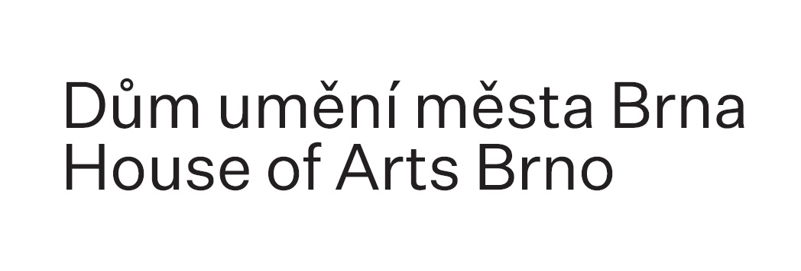

ZPRÁVA O ČINNOSTI
ZA ROK 2022

V Brně dne 27. 2. 2023

Mgr. Terezie Petišková
ředitelka Domu umění města Brna,
příspěvkové organizace

Dům umění města Brna, příspěvková organizace
zapsaná v obchodním rejstříku, vedeném Krajským soudem v Brně, oddíl Pr, vložka 31

Dům umění města Brna je příspěvkovou organizací zřízenou statutárním městem Brnem.

Dům umění města Brna provozuje výstavní prostory na Malinovského nám. 2 a v Domě pánů z Kunštátu na Dominikánské 9, zde se nachází také prostory galerie G99.

Kontaktní údaje:

Dům umění města Brna
příspěvková organizace
Malinovského nám. 2, 602 00 Brno

IČO: 00101486 DIČ: CZ00101486

Bankovní spojení: 8139621/0100, Komerční banka

ID datové schránky: 7mukj99

Telefon: + 420 515 917 551
Email: info@dum-umeni.cz
Web: www.dum-umeni.cz

Obsah

1. Zpráva o plnění výstavního programu pro rok 2022………………………………………………….4
1.1 Brno Art Open……………….……………………………………………………………………………29
1.2 Brno Artists in Residence…………………………………………………………………………….30
1.3 Brněnský architektonický manuál…………………………………………...............................31
1.4 Výstavní archiv Domu umění města Brna………………….………………………………….34
1.5 Doprovodný program Domu umění města Brna...………………………………………….35
1.6 Návštěvnost………………………………………………………...……………………………………....35
1.7 Sponzoring a spolupráce s médii a partnerskými organizacemi…………………….36
1.8 Přehled žádostí o informace dle zákona č. 106/1999 Sb. za rok 2021…………….36
2. Plnění úkolů v personální oblasti……………………………………………………………………………...37
2.1 Struktura a počty pracovníků……………………………………………………………………….37
2.2 Přírůstky a úbytky pracovníků……………………………………………………………………..38
2.3 Průměrné mzdy………………………………………………………………………………………......39
2.4 Bezpečnost práce………………………………………………………………………………………...40
3. Plnění úkolů v oblasti hospodaření…………………………………………………………………………...41
3.1 Celkové zhodnocení hospodářského výsledku organizace k 31. 12. 2022…….....42
3.2 Výnosy…………………………………………………………………………………………………………44
3.3 Náklady………………………………………………………………………………………………………..49
3.4 Finanční majetek………………………………………………………………………………………….53
3.5 Pohledávky a závazky……………………………………………………………………….................53
3.6 Investice………………………………………………………………………………………………………55
5. Kontrolní činnost………………………………………………………………………………………………………57
6. Inventarizace majetku a závazků……………………………………………………………………………….60
Přílohy…………………………………………………………………………………………………………………………63
1 Zpráva o plnění výstavního programu za rok 2022

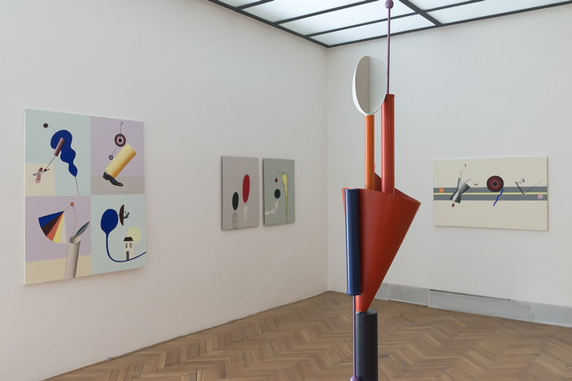

Dům umění města Brna v roce 2022 opět pracoval s promyšlenou dramaturgií výstav, odpovídající veřejnoprávnímu charakteru odborné, kritické a demokratické instituce a její historické kontinuitě. Skladba zdejších výstav postihovala aktuální jedinečné umělecké projevy a také kulturní fenomény, které rezonují jak se současnou uměleckou scénou, tak jejím publikem. Dům umění systematicky podporoval domácí umělce a umělkyně z brněnského prostředí i celostátního kontextu, a vytvářel podmínky pro prezentaci, kritickou reflexi, publikaci a popularizaci jejich tvůrčí práce. Dále usiloval také o formulaci důležitých aktuálních kulturně-společenských témat prostřednictvím skupinových projektů. Přes složitou situaci, ovlivněnou dozvuky pandemie, pokračoval – byť v omezeném množství – v realizaci výstav pozoruhodných uměleckých projevů zahraniční provenience, které představovaly důležité obohacení domácího kulturního klimatu. Výstavní činnost Domu umění města Brna navázala na situaci z konce roku 2021, kterou silně ovlivnila pandemie covid-19 a výstavní plán musel být značně redukován. Řada výstavních projektů byla přesunuta na pozdější termíny v roce 2022. Pandemická situace ovlivnila i výstavní plán roku 2022, kdy nebylo vzhledem k nepříznivé situaci na Islandu možné převzít výstavu manželů Vašulkových a jejich prezentaci bylo nutné posunout na rok 2023. Utlumení výstavní činnosti v roce 2021 Dům umění využil pro rozvinutí mediální prezentace výtvarných umělců, a to především na sociálních sítích. V této činnosti, která přinesla výrazné zvýšení sledovanosti internetových kanálů Domu umění, pokračovala instituce systematicky i v roce 2022. Každá velká výstava v budově na Malinovského náměstí je nyní doprovozena komponovaným video portrétem prezentovaného umělce, který je doplněn dokumentací zdejší výstavy. Kromě této video prezentace začal Dům umění s pravidelným natáčením podcastů, které přibližují výstavy širšímu publiku.

Skladba výstav v roce 2022 odpovídala dlouhodobému budování různorodé programové dramaturgie dvou budov, které byly Domu umění města Brna svěřeny do péče. Ve výstavních sálech Domu umění na Malinovského náměstí byl kladen důraz na prezentaci koncentrovaných, dlouhodobě připravovaných projektů etablovaných umělců a umělkyň, které byly dále rozvíjeny v rámci doprovodného programu včetně edukačních a popularizačních aktivit. Zdejší umělecké prezentace byly často postaveny na dialogu s jedinečným výstavním prostorem Domu umění, s jeho estetickými, kulturními, historickými i politickými aspekty. Projekty realizované v druhé galerijní budově, v Domě pánů z Kunštátu na ulici Dominikánská, prezentovaly oblast aktuální, živé a experimentální tvorby, ale i souhrnné, často objevné výstavy věnující se monografickému přehledu významného, ale málo prosazeného umělce či kulturního fenoménu. Skladba výstav Domu umění odrážela přítomnost řady výzkumných a dalších aktivit instituce, jako je projekt Brněnský architektonický manuál, Vašulka Kitchen Brno nebo rezidenční program pro umělce, kurátory a teoretiky soudobé mezinárodní scény a Fakulty umění a designu VUT Brno.

Na počátku roku 2022 probíhala v prvním patře Domu umění výjimečná výstava Ester Krumbachová, která představila komplexně pozůstalost této mimořádné osobnosti české vizuální kultury – archiv obsahující výtvarné a literární dílo, kostýmní návrhy a rekvizity, fotografie, deníky, korespondenci, knihovnu, osobní předměty, dokumenty nebo orální historii. Mimořádná finanční a instalační náročnost tohoto výstavního projektu znamenala nadstandardní náklady na jeho realizaci. Autoři a realizátoři projektu kladli důraz na maximální komplexnost prezentace, která však vyžadovala kromě použití řady technických prostředků i zhotovení výrazných masivních architektonických a adjustačních prvků, jejichž výroba byla mimořádně náročná a zcela se vymykala standardu na realizaci výstav v našich běžných finančních parametrech, které jsou bohužel výrazně nižší než ve státních výstavních institucích našeho typu. I z těchto důvodů jsme výstavu nechali probíhat v maximálním možném termínu sedmnácti týdnů, tedy do 6. března 2022. Výstava se uskutečnila pouze v Brně a zaznamenala velký divácký ohlas, přinesla reflexi činnosti Domu umění i v zahraničí, zejména v Polsku a Rakousku. Souběžně s výstavou Ester Krumbachová proběhla v Galerii Jaroslava Krále výstava rakouské umělkyně Tanji Boukal s názvem Do You Know That We Have Lost?.

Počátkem dubna byla ve všech výstavních sálech Domu umění zahájena výstava Viktora Pivovarova nazvaná Zahrady mnicha Rabinoviče. Výběr obrazů pro tuto prezentaci byl ovlivněn samotným prostorem galerie a zahrnoval jak starší práce, tak zcela nové cykly. Poprvé byly rovněž vystaveny umělcovy plastiky, které byly vytvořeny přímo pro exteriér Domu umění. Jednalo se o vůbec první rozměrné sochy v Pivovarově tvorbě. Jednu z plastik, nazvanou Ahoj, umělec po ukončení výstavy věnoval do sbírek Muzea města Brna.

Vzhledem k přesunům termínů některých výstav byly dva velké výstavní projekty mimořádně zahájeny v srpnu. V prvním patře představil své nejnovější práce po delší výstavní pauze sochař a pedagog Jan Ambrůz. Jeho výstava patřila v dramaturgii Domu umění k těm projektům, které se věnují uspořádání, prezentaci, publikaci a popularizaci umělců brněnské provenience. Ve spolupráci s vydavatelstvím VUTium a Spolkem přátel Domu umění se podařilo výstavu Jana Ambrůze doplnit obsáhlou monografií, shrnující jeho celoživotní dílo. V Galerii Jaroslava Krále se svou menší retrospektivou brněnskému publiku připomněl fotograf Jaroslav Pulicar.

Koncem roku se v hlavním sále prvního patra Domu umění představila Milena Dopitová, jedna z klíčových osobností současného českého vizuálního umění, jejíž práce výrazně rezonuje i v mezinárodním kontextu. Pod kurátorským vedením Martiny Pachmanové představila projekt nazvaný Příští zastávka je na znamení, který byl původně připravován pro její prezentaci na benátské bienále v roce 2019. Současně s tímto výstavním projektem byla v Galerii Jaroslava Krále představena společná prezentace architekta Svatopluka Sládečka a malíře Pavla Preisnera nazvaná O otcích, kterým děti pomáhají vyrůst. V závěru roku byla v Procházkově síni zahájena výstava mapující dosavadní činnost Kanceláře architekta města Brna, která v roce 2016 obnovila svou činnost po několikaleté pauze.

V Domě pánů z Kunštátu pokračovala od začátku roku 2022 v prvním patře výstava Ceny EXIT pod kurátorským vedením Evy Mrázikové a Anny Vartecké. Na výstavě se představili všichni doposud ocenění autoři – Petr Stark, Jakub Adamec, Markéta Kinterová, Richard Loskot, Libor Svoboda, Miroslav Hašek, Vojtěch Maša, Jiří Žák, Marie Tučková a Martin Hrvol. Ti v prostorných sálech Domu pánů z Kunštátu ukázali, čemu se ve své tvorbě aktuálně věnují.

V květnu se v Domě pánů z Kunštátu představila tvorba básníka, prozaika a performera Milana Kozelky (1948‒2014). Umělec, jehož díla jsou zastoupena v domácích i zahraničních galeriích, se zařazení mezi legendy československého undergroundu bránil, považoval se za radikálního anarchistu. Milan Kozelka patřil mezi umělce, kteří funkci umění chápou jako nástroj společenské změny. Své postoje vůči stavu společnosti objasňoval v prozaických textech, performance a přednáškách o provázanosti umění a mocenských systémů. Výstavu, která mapovala bohatou tvorbu umělce, kurátorsky připravili Pavlína Morganová, Jana Písaříková a Vladimír Havlík a na její realizaci se podílela řada českých výtvarných institucí.

V červnu patřil celý Dům pánů z Kunštátu tradičně diplomantům Fakulty výtvarných umění při VUT v Brně. V září na skupinové výstavě nazvané Osobní mytologie představilo svou tvorbu několik současných, úspěšně se etablujících umělkyň a umělců mladší a střední generace, které spojuje práce s ryze malířským nebo sochařským médiem jako prostředkem vyjádření osobních i společenských témat, pojednaných osobitým symbolickým jazykem.

Na konci roku se v prvním patře Domu pánů z Kunštátu představila v bohužel posmrtné výstavě svérázná osobnost brněnské kulturní scény, nekonvenční výtvarník Jan Zuziak (1946–2021).

V galerii G99 byly v roce 2022 uskutečněny čtyři výstavní projekty, představující zahraniční mladé umělce, kteří spolupracovali s programem Domu umění Brno Artists in Residence.

Mimo výstavní aktivity Domu umění města Brna pokračovala činnost v řadě kontinuálně rozvíjených projektů. Jde například o již zmíněný program Brno Artists in Residence, sídlící v Domě pánů z Kunštátu, kde absolvovalo rezidenční pobyty celkem deset umělců a kurátorů z České republiky, Slovenska, Maďarska, Velké Británie, Belgie, Španělska, Ukrajiny a Polska.

Projekt Brněnský architektonický manuál 1900–1918, fáze B (dále „BAM B“) pokračoval v roce 2022 v naplnění původní myšlenky projektu – zpracovat dostupnou literaturu a prameny o architektonickém dědictví dvacátého století a zveřejnit shromážděné informace a obrazový materiál prostřednictvím webu bam.brno.cz jako otevřenou databázi objektů. Za významné finanční podpory města Brna připravil tým BAMu také již druhé vydání druhého dílu knižní publikace.

Pravidelná přehlídka uměleckých projektů ve veřejném prostoru Brno Art Open (BAO) byla v roce 2022 věnována dvoustému výročí narození Johanna Gregora Mendela, světově proslulého brněnského vědce, kterému se podařilo objevit zákony dědičnosti před samotným založením genetiky jako vědeckého oboru. S názvem gGeEnn a podtitulem Mendel je… umělec! ji připravila dvojice kurátorů Milan Kreuzzieger a Milan Mikuláštík.

V suterénu Domu umění probíhala v experimentálním centru umění nových médií Vašulka Kitchen Brno od začátku roku 2022 řada akcí, které rozvíjejí novou tvorbu a připomínají umělecký a filozofický odkaz manželů Vašulkových – průkopníků elektronického umění světového formátu s osobními vazbami k Brnu.

Výstavní činnost Domu umění města Brna doplnila v roce 2022 řada doprovodných programů, komentovaných prohlídek i odborných diskusí. Zvláštní důraz byl kladen na tvorbu edukačních listů a programů ve výstavách pro školy všech stupňů vzdělávání. Dům umění dále poskytl zázemí pro výuku a praxi studentů uměnovědných a pedagogických oborů Masarykovy univerzity, orientovaných na výtvarnou oblast. Podílel se také na společných projektech brněnské výtvarné scény, jako jsou Brněnská muzejní noc, Brno Art Week, Open Studios nebo nově pořádaný Brno Book Open.

Ve spolupráci se Spolkem přátel Domu umění města Brna vyšla v průběhu roku řada monografií nebo katalogů prezentovaných umělců a také k úspěšné výstavě brněnské fotografky Marie Kratochvílové v Berlínské galerii Haus am Kleistpark, konané v termínu 14. 1. – 13. 3. 2022.

Dům umění města Brna, hlavní budova
Malinovského nám. 2, Brno

24. 11. 2021 – 6. 3. 2022
1. patro
Ester Krumbachová
Kurátorky: Edith Jeřábková, Kateřina Svatoňová
Vernisáž: 23. 11. 2021

Monografická výstava představila doposud komplexně nezveřejněnou pozůstalost Ester Krumbachové, významné režisérky, scénáristky, spisovatelky, výtvarnice a návrhářky filmových a divadelních kostýmů. Ester Krumbachová (1923–1996) se jako výtvarnice podílela na mnoha výrazných filmech české nové vlny (Démanty noci, Sedmikrásky, Valérie a týden divů, Ucho ad.). V roce 1970 natočila svůj jediný autorský film Vražda Ing. Čerta. Po roce 1972 jí bylo zakázáno podílet se na celovečerních filmech a televizní tvorbě. Zákaz přístupu do Barrandovských studií se jí podařilo porušit v roce 1983, kdy s Věrou Chytilovou spolupracovala na filmu Faunovo velmi pozdní odpoledne. Po roce 1990 se opět k filmu mohla vrátit, její poslední prací byla dramaturgie, výtvarná scéna a kostýmy pro film Marian (1996). V sálech Domu umění byla vystavena rozsáhlá síť původního materiálu, fotografie i ukázky z filmů, na kterých se Ester Krumbachová podílela. Ty byly doplněny intervence současných umělců a umělkyň, kteří se dílem Ester Krumbachové inspirují.

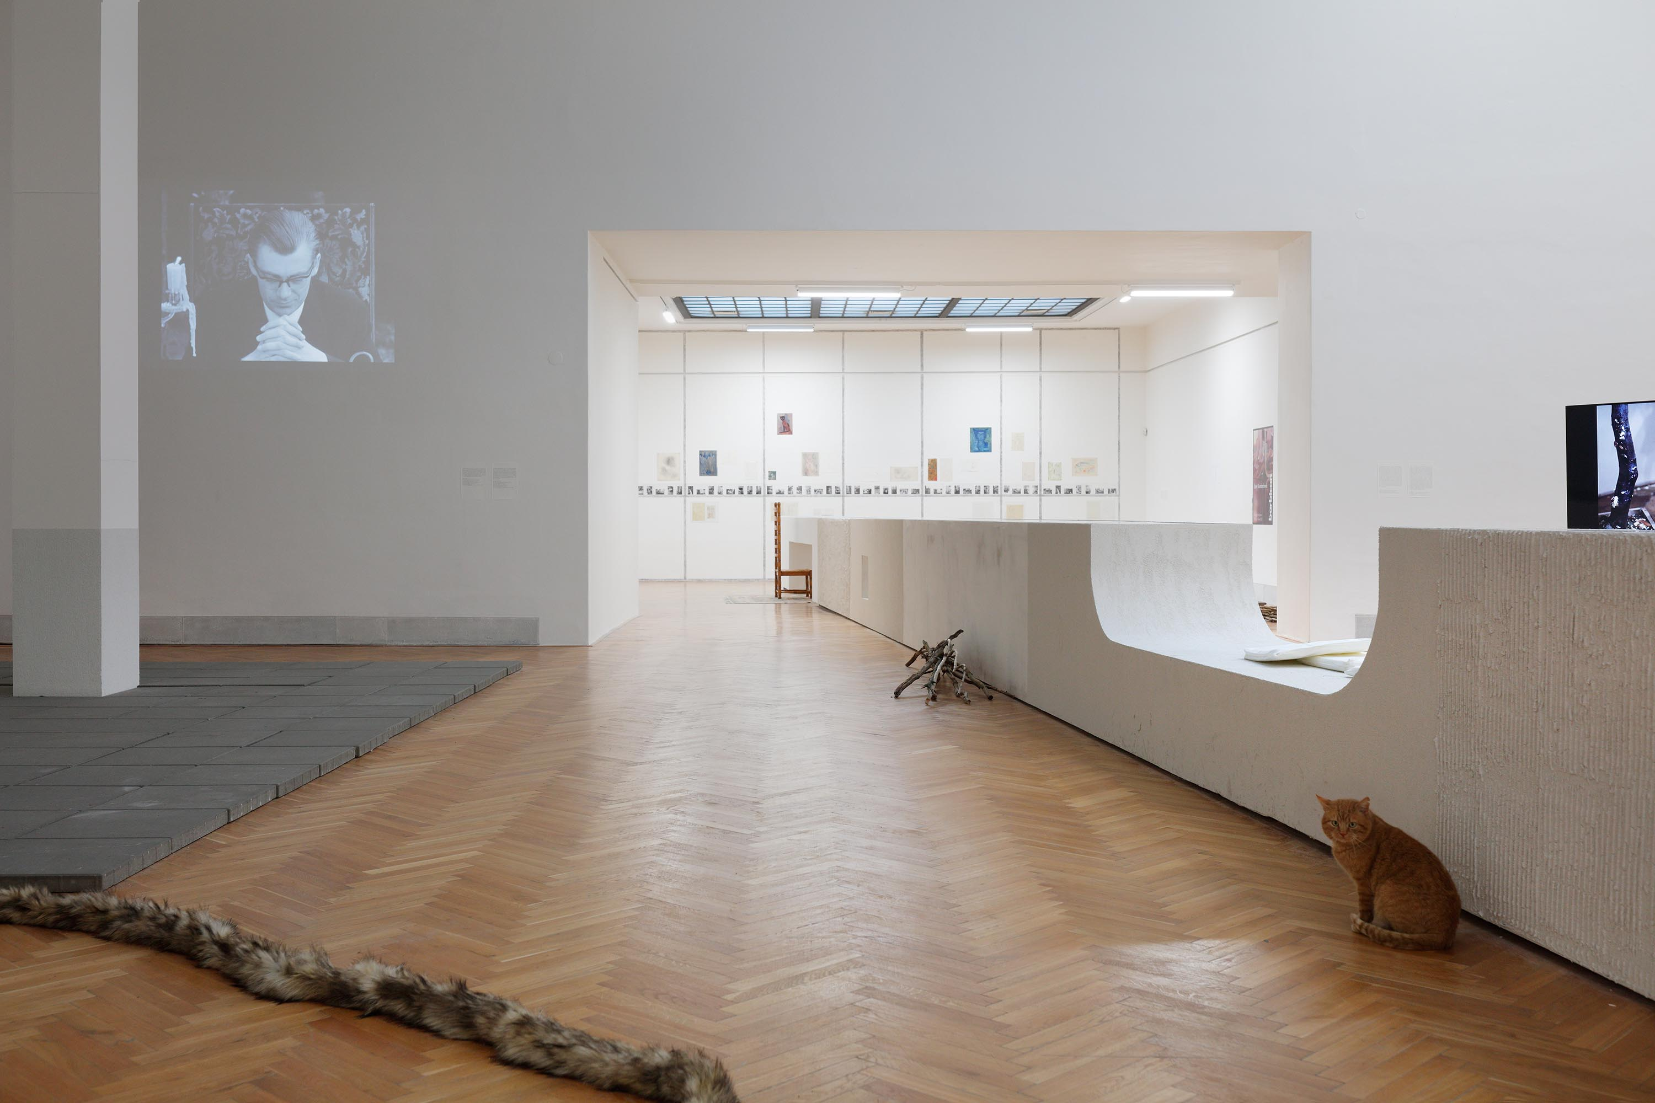

24. 11. 2021 - 6. 3. 2022
Galerie Jaroslava Krále
Tanja Boukal
Do You Know That We Have Lost?
Kurátor: Berthold Ecker
Vernisáž: 23. 11. 2021

Díla Tanji Boukal se zabývají tématy, jako jsou boj o práci a přežití či migrace a s ní spojená sociální nouze. Jejím pracovním materiálem jsou vlákna, resp. textilie, které vyrábí pomocí různých technik. K profesionálně zvládnutému tradičnímu řemeslu tkaní či výšivky přidává Boukal bystrý a empatický zájem o lidskou existenci, například když vyšívá fotky ze zpravodajství o uprchlících. Extrémně obtížnou a časově náročnou technikou, kterou Boukal volí, jako by podtrhovala důležitost portrétovaných a vracela jim kus jejich lidské důstojnosti.

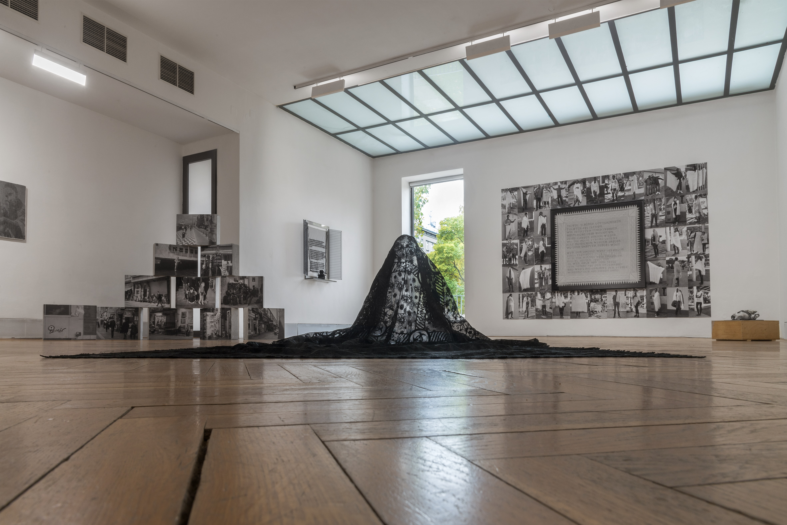

6. 4. – 3. 7. 2022
celý Dům umění
Viktor Pivovarov
Zahrady mnicha Rabinoviče
Kurátorky: Máša Černá Pivovarová a Terezie Petišková
Vernisáž: 5. 4. 2022

Výstava Viktora Pivovarova Zahrady mnicha Rabinoviče představila tvorbu významného solitéra české umělecké scény, původně člena skupiny moskevských konceptualistů, založené v sedmdesátých letech dvacátého století. Velkorysý prostor Domu umění autor využil jednak k vystavení rozměrných abstraktních maleb z cyklů Eidosy nebo Obvody kruhu a raných abstraktních maleb ze sedmdesátých let, jednak ukázal dosud nevystavená díla z posledního tvůrčího období jako je cyklus obrazů A, Duety nebo právě vzniklé nové malby z rozsáhlého cyklu Zahrady mnicha Rabinoviče. Výstava propojila tři výrazné linie umělcovy tvorby: hledání ideálního metafyzického světa, vyjadřovaného náměty bloudění metafyzickými končinami, humor a nespoutanou svobodu. Specifikem této výstavy bylo rozvedení autorových maleb do instalací v interiérech Domu umění i v jeho bezprostředním okolí. Vznikla tak jedinečná instalace, ozvláštnění parku viditelného z interiéru galerie i pozvánka pro uživatele parku k návštěvě výstavy. Kromě rozsáhlé prezentace maleb a kreseb Viktora Pivovarova zprostředkovala výstava i performativní rovinu jeho díla pomocí nově připravených video prezentací.

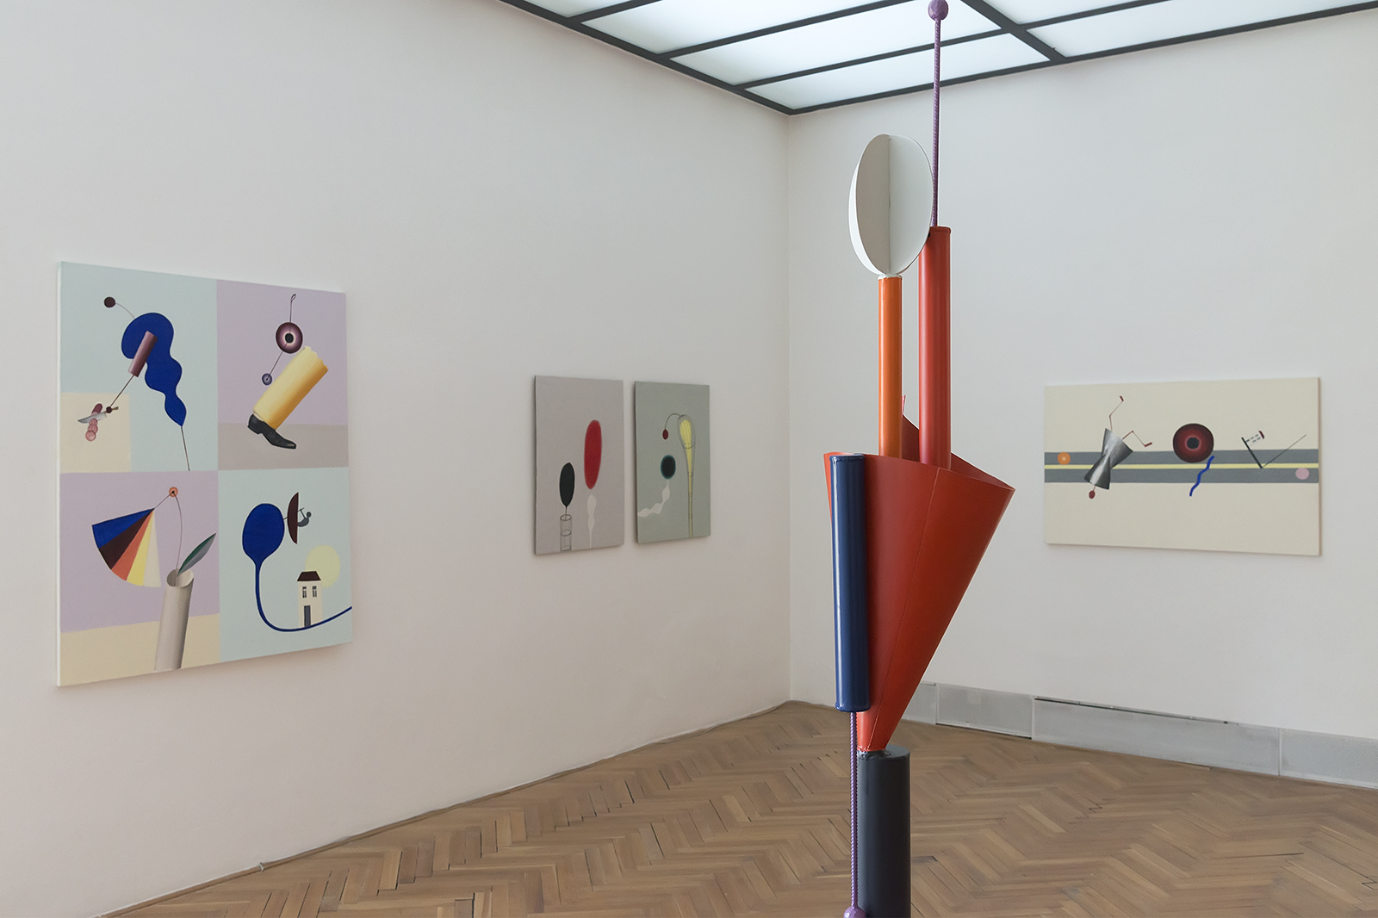

17. 8. – 30. 10. 2022
1. patro
Jan Ambrůz
Kurátorka: Marika Svobodová
Vernisáž: 16. 8. 2022

Po delší odmlce představil Jan Ambrůz, významný představitel současného nefigurativního sochařství a dlouholetý vedoucí ateliéru Sochařství 2 na brněnské Fakultě výtvarných umění při VUT, své nejnovější práce, realizované pro výstavní sály Domu umění. Sochařské objekty a instalace z různých materiálů (skla, železa a dřeva) a rozměrné černé kresby spojuje základní téma, vyjádřené prostřednictvím elementárního tvaru – oválu, který se v materiálových modifikacích a obměnách v jednotlivých dílech objevuje. Ambrůz zde navazuje na svoji dřívější sochařskou tvorbu, založenou na práci se základními geometrickými tvary, objekty a konstrukcemi, s důrazem na povahu zvoleného materiálu a vztahem k prostoru, který je jejich základním předpokladem. Při práci autor často využívá a recykluje materiály svých dřívějších děl a zdůrazňuje tak dočasnost a nestálost hmotných realizací. Redukované tvarosloví Ambrůzovy tvorby je nositelem obecnějších sdělení, vztahujících se k základním otázkám prostoru, řádu, přírodního koloběhu i metafyziky.
Do souvislosti se sochařskou tvorbou byla na výstavě postavena Ambrůzova současná efemérní videotvorba s výjevy přírodních dějů, událostí a prchavých okamžiků, zaznamenávající bezprostřední pozorování okolní přírody, které autor soustavně dokumentuje. Souvisí s jeho dlouholetou aktivistickou a komunitní činností v rámci projektu jinákrajina, založeného na kultivaci krajiny, vytváření krajinných sochařských bodů a dalších zásahů do přírody, jimž se od roku 2007 věnuje. Ukazuje ale také hlubší provázanost autorova vztahu k přírodě, včetně jeho ekologických aspektů; Ambrůzovo uvažování o soše, prostoru a krajině se tak spojuje do jednoho nedělitelného celku.

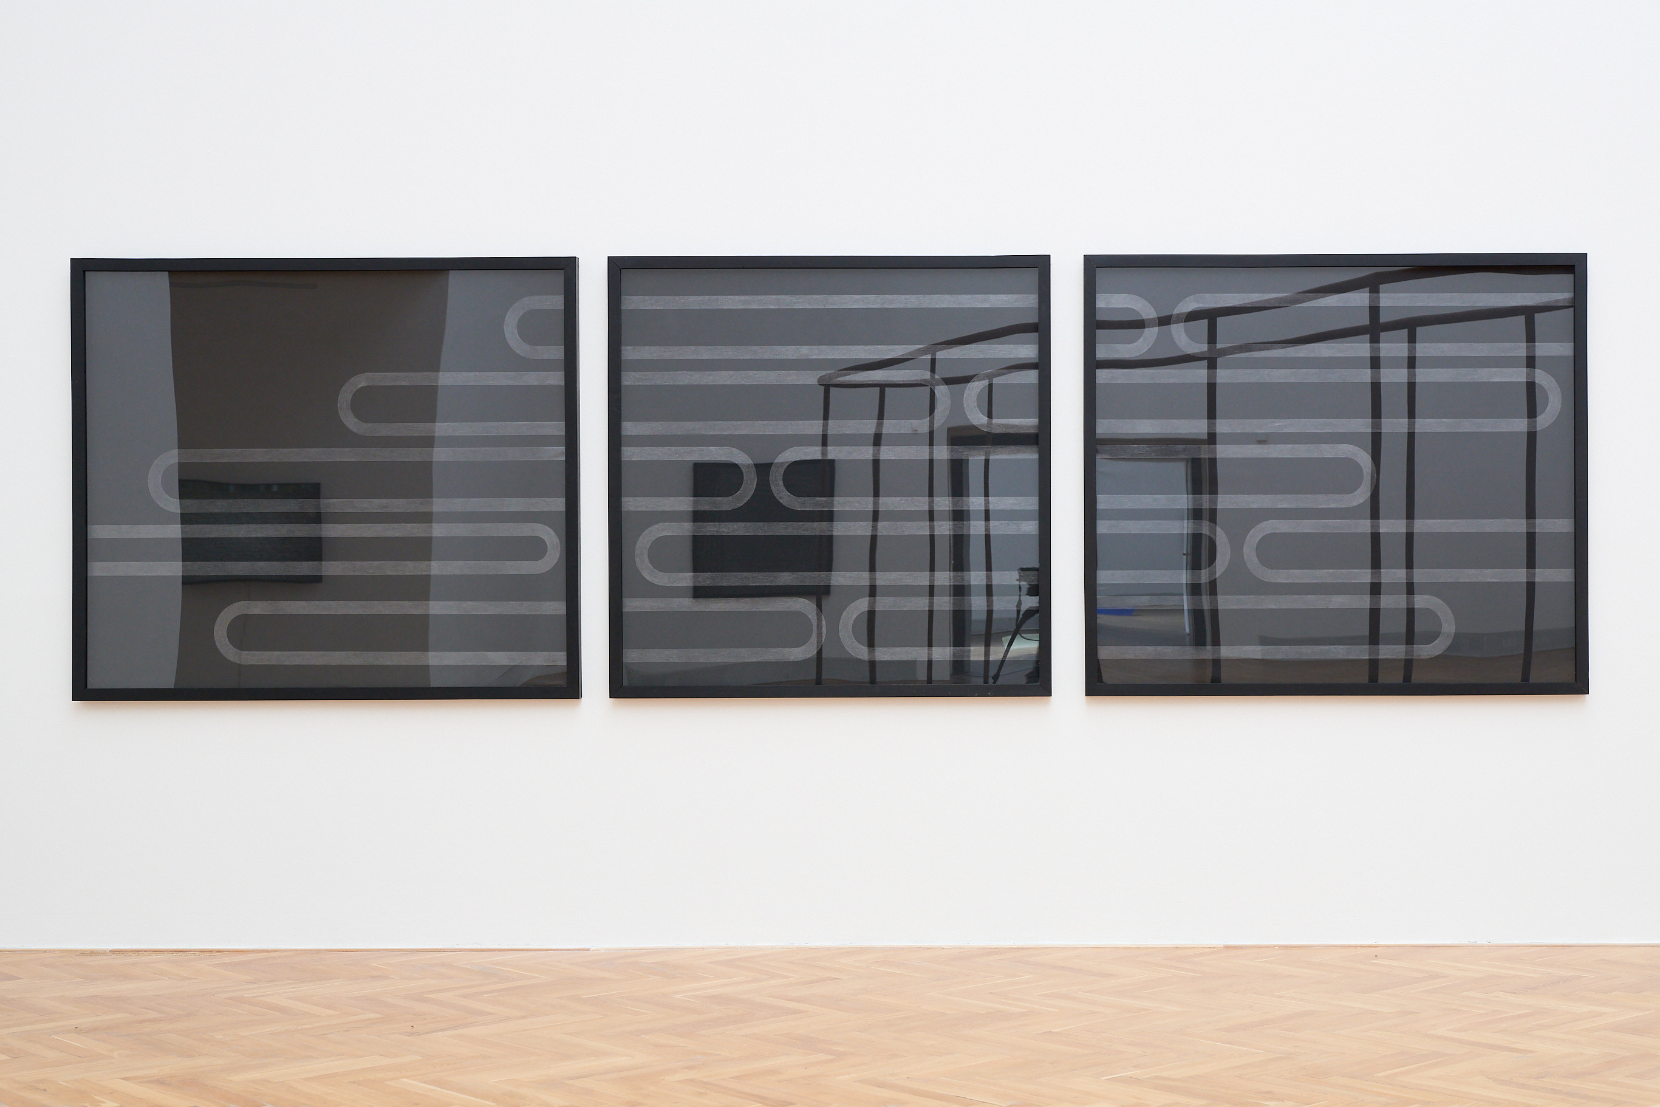

17. 8. – 30. 10. 2022
Galerie Jaroslava Krále
Jaroslav Pulicar
Kurátor: Tomáš Pospěch
Vernisáž: 16. 8. 2022

Výstava byla ohlédnutím za téměř čtyři desetiletí vznikajícím dílem brněnského momentního fotografa Jaroslava Pulicara. Přestože patří mezi nejvýraznější české dokumentaristy a v minulém roce obdržel cenu Osobnost české fotografie Asociace profesionálních fotografů, jeho práce je známa jen několika málo zasvěceným.
Jaroslav Pulicar má jasnou metodu tvorby: dělat co ho baví, být na cestě, fotografovat černobíle, stále na film. Takový model rozvíjejí mnozí. Tvorba Jaroslava Pulicara je však osobitá mimo jiné tím, jak je v ní důsledný a nepolevuje. Nároky kladené na fotografický obraz jsou propojeny s jeho životními postoji. Hledá zanikající ostrovy autenticity. Místa, kde se lidé přirozeně druží, něco společně vytvářejí, často v odkazu na dlouhou tradici. Ne náhodou vzniká řada jeho snímků během cest, poutí, lidových slavností. Hledání takových autentických životů jej většinou vedou do míst na Moravě, Slovensku, Polsku, Ukrajině nebo Rumunsku. Hledá „jednoduché“ konstelace, kdy je alespoň na malou chvíli život obnažen na dřeň. Snaží se zachytit konflikty v nás, lidi s výrazy zvláštního usebrání, vnitřního prožitku, soustředěného nacházení se v prostoru. Bedlivě pronásleduje toto všední každodenno kolem nás a snaží se nepropásnout ten moment, kdy se z něj náhle vynoří obecná zkušenost - obraz.

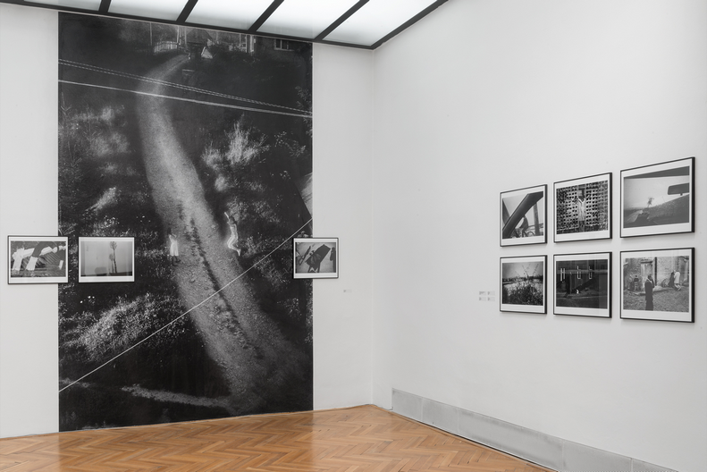

30. 11. 2022 – 19. 3. 2023
1. patro
Milena Dopitová
Příští zastávka je na znamení
Kurátorka: Martina Pachmanová
Vernisáž: 29. 11. 2022

Multimediální projekt pro Dům umění města Brna pojímá Milena Dopitová monumentálně. Ve výstavě reflektuje otázky udržitelnosti pevné kulturní, národní i etnické identity, které dnes na západní civilizaci doléhají s mimořádnou intenzitou. Svou promyšlenou instalací výtvarných objektů a videí parafrázuje a mísí jazyk křesťanské, judaistické a arabské tradice – tedy kultur, které po staletí nejvýrazněji formovaly evropský „západ“ (ve smyslu okcidentu, nikoli poválečného uspořádání), a zároveň využívá prvky asociující obyčejnost, ale částečně i povrchnost života současné společnosti. Rozehrává tak působivé, téměř scénograficky pojaté asociativní „vyprávění“ o síle lidské paměti, o překonávání duality těla a mysli a v neposlední řadě i o nestabilitě dnešního světa. Příští zastávka je na znamení tematizuje ambivalentní povahu lidské existence v postindustriálním, postinternetovém a konflikty zmítaném světě, která osciluje mezi touhou po diverzitě a strachem z neznámého, mezi důrazem na osobní svobodu a ujařmováním svobody „jiných“. Pod povrchem názvu výstavy, vytržené z jejího původního kontextu, se proměňuje její význam a funkce. Ve vizuálně silném aranžmá výstavy klade před diváka dilema, zda setrvat v rozjeté, pohodlné a zdánlivě bezpečné jízdě, anebo s rizikem nebezpečí vystoupit, vykročit do neznáma, odpoutat se od zaběhnutých stereotypů a pokusit se na novém místě hledat nové cesty ke skutečnosti, k sobě samotnému i ke druhým.

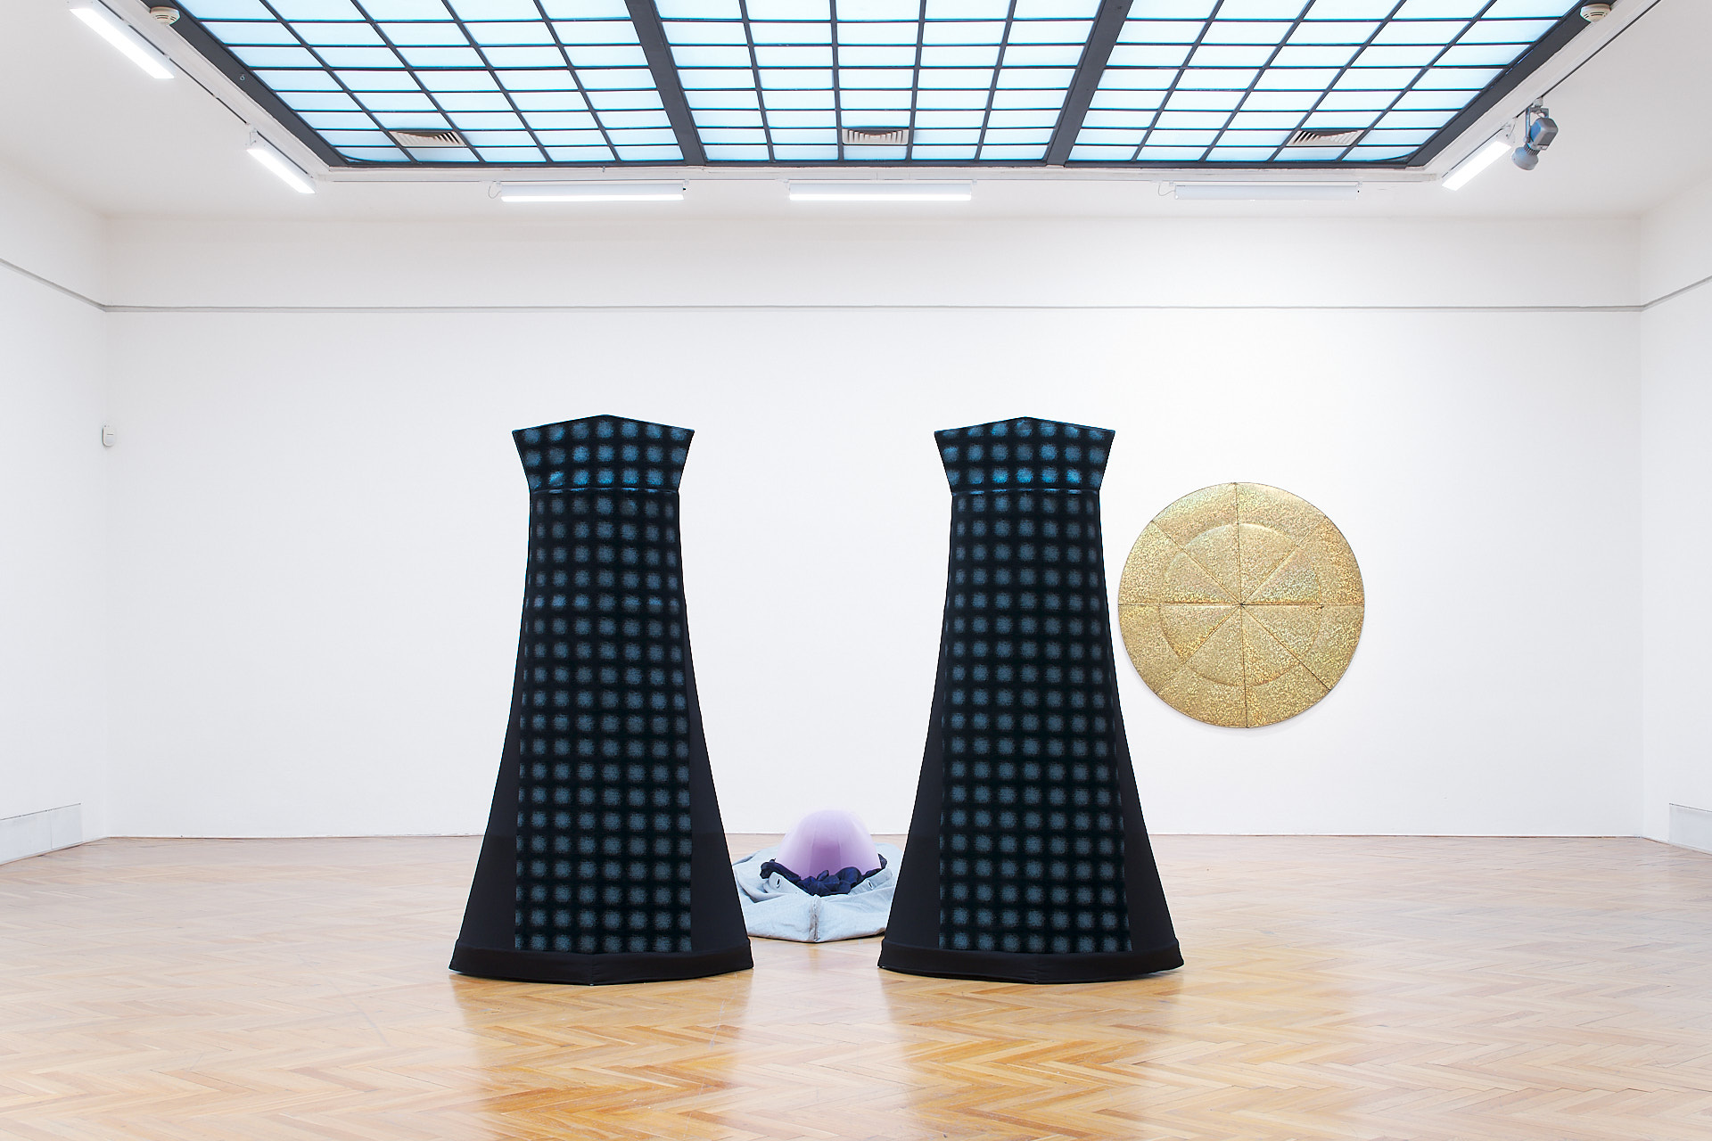

30. 11. 2022 – 19. 3. 2023
Galerie Jaroslava Krále
Pavel Preisner a Svatopluk Sládeček
O otcích, kterým děti pomáhají vyrůst
Kurátor: Rostislav Koryčánek
Vernisáž: 29. 11. 2022

Naléhavé otázky spojené s prožíváním otcovství jsou tématem výstavy, která spojuje dva dlouholeté zlínské souputníky, malíře Pavla Preisnera a architekta Svatopluka Sládečka. Každý si v jiné konstelaci prošel procesem sebedefinice otce a tato nově ustanovená kategorie začala postupně reagovat i s povoláním každého z nich. Pavel Preisner je malíř, pro kterého je otcovství katalyzátorem sledu křehkých vzpomínek na dětství. Svatopluk Sládeček je architekt, u kterého svět dítěte nabývá stejného významu jako architektonická kompozice. Pro koncipování výstavy je také důležité, že oba autoři důvěrně znají tvorbu toho druhého, mnohokrát ji mezi sebou diskutovali, obhajovali a vzájemně se ovlivňovali. I finální podoba výstavy vznikala v průběhu dlouhodobějšího dialogu a pracuje s médii, které jsou každému z nich vlastní. Pavla Preisnera zastupují obrazy z jeho „otcovské“ série, která vznikala více než tři roky a Svatopluk Sládeček vytvořil objekt, který je prostorovým pandánem vystavených obrazů a fyzickým prožitkem otcovského údělu.

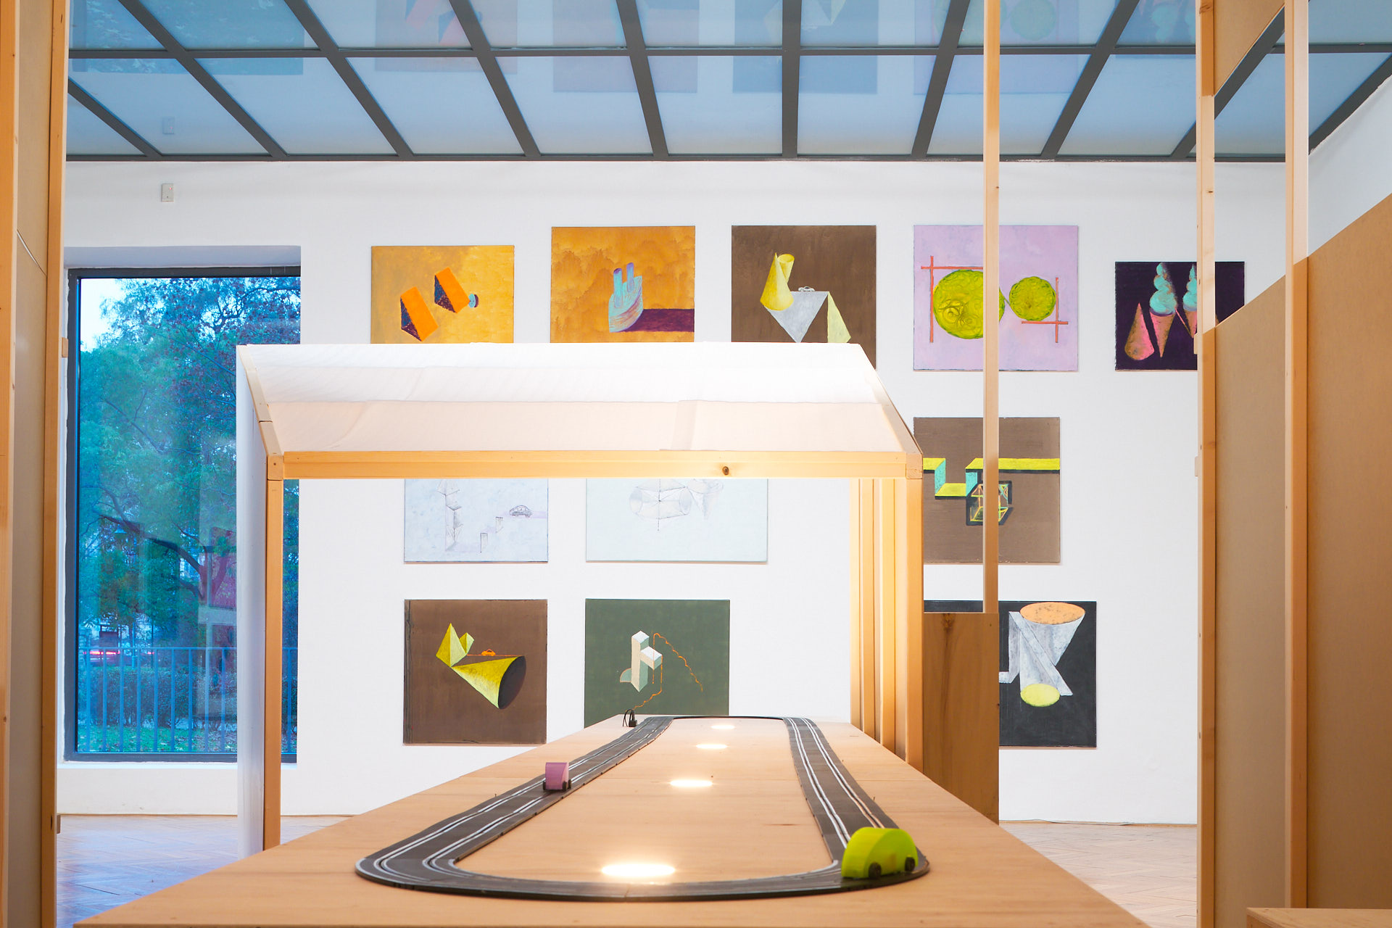

16. 12. 2022 – 19. 3. 2023
Procházkova síň
Kancelář architekta města Brna pod vedením arch. Michala Sedláčka
Umění měnit Brno
Vernisáž: 15. 12. 2022

V roce 2016, po dlouhé třináctileté pauze, byla v Brně obnovena Kancelář architekta města Brna. Dnes zde pracují architekti, urbanisté, městští a dopravní inženýři, sociální geografové nebo krajinářští architekti. Výstava seznámuje návštěvníky s tím, co všechno Kancelář architekta města Brna za šest let své činnosti řešila. Představí hlavní projekty, akce KAM, ale i vize dalšího rozvoje Brna. Ukáže celkem devět architektonických a urbanistických soutěží, které KAM za pět let připravila, například proměnu Náměstí Míru, chytré čtvrti Špitálka, Mendlova náměstí, areálu brněnského výstaviště nebo nového hlavního nádraží. Výstava představí také jednotlivé záměry pro území, kde v budoucnu vyroste nové nádraží i nová čtvrť Trnitá, podobu veřejných prostranství nebo hlavního bulváru. Součástí jsou i ukázky aplikace ochranných opatření před suchem nebo velkou vodou, které KAM připravuje v rámci celého města.

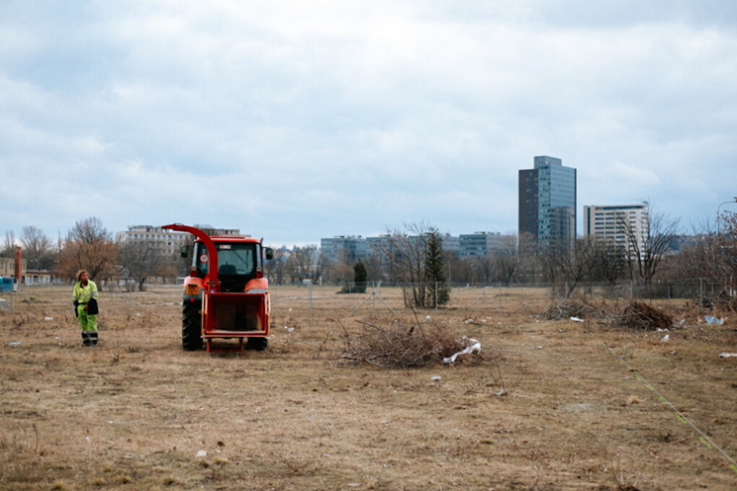

Dům Pánů z Kunštátu
Dominikánská 9

8. 12. 2021– 27. 3. 2022
1. patro
Stále ve hře: Výstava laureátů Ceny EXIT
Jakub Adamec, Miroslav Hašek, Martin Hrvol, Markéta Kinterová, Richard Loskot, Vojtěch Maša, Petr Stark, Libor Svoboda, Marie Tučková, Jiří Žák
Kurátorky: Anna Vartecká, Eva Mráziková
Vernisáž 7. 12. 2021

Cena EXIT je soutěž pro studenty českých a slovenských vysokých uměleckých škol vyhlašovaná Fakultou umění a designu Univerzity Jana Evangelisty Purkyně v Ústí nad Labem. Tato soutěž má charakter bienále, její první ročník se uskutečnil v roce 2003. Od roku 2013 je soutěž otevřená i pro slovenské vysoké umělecké školy. Hlavní ambicí Ceny EXIT je spoluvytvářet aktivní a komunikující prostředí na akademické půdě vysokých uměleckých škol. Rok 2021, i vzhledem ke specifičnosti celého pandemického období, se organizátoři rozhodli využít jako prostor k zhodnocení dosavadních výsledků a otevření diskuse o současných i budoucích vizích, charakteru a optimální formě soutěžení v uměleckém provozu. Ideálním odrazovým můstkem k takové bilanci je společná výstava všech devíti, respektive desíti dosavadních laureátů a laureátek Ceny EXIT, na níž představili svoji aktuální tvorbu.

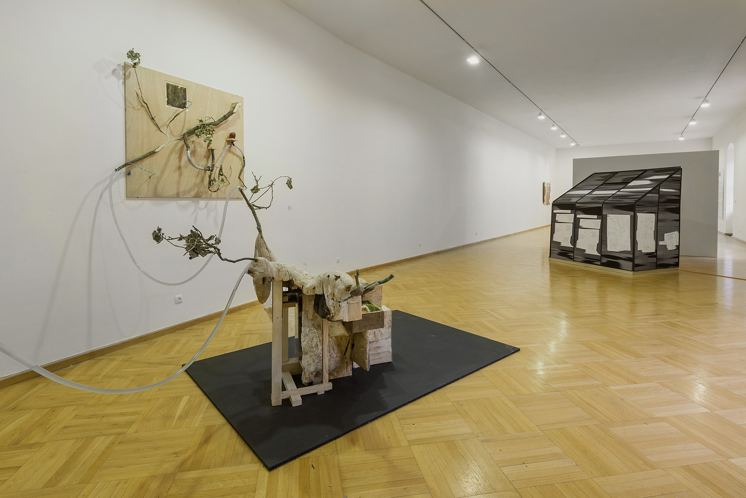

11. 5. – 19. 6. 2022
1. patro
Milan Kozelka
Na cestě
Kurátoři: Pavlína Morganová, Jana Písaříková a Vladimír Havlík
Vernisáž 10. 5. 2022

Umělec a literát Milan Kozelka (1948‒2014) zanechal nesmazatelnou stopu v českém umění především osmdesátých a devadesátých let. Od šedesátých let se věnoval poezii a jeho básně jsou dnes zařazovány do kontextu českého beatnického hnutí. Od sedmdesátých let se pak Kozelka věnoval akčnímu umění. Upozornil na sebe především sérií Kontakty, kterou vytvořil na začátku osmdesátých let na Šumavě. Jeho extrémní tělové akce, v nichž se například zavěsil do divokého proudu Hamerského potoka, jsou významným příspěvkem k dějinám českého body artu. V sedmdesátých a osmdesátých letech paralelně rozvíjel svou výtvarnou tvorbu, která měla podobu konceptuální kresby nebo land-artových instalací. Kozelka vždy sledoval aktuální dění a jeho neklidná povaha ho hnala k dalším akcím často politického charakteru.
Pro přípravu a realizaci výstavy Milana Kozelky, která byla širším zhodnocením jeho mnohostranného, mimořádně autentického a zároveň rozporuplného díla, se spojilo několik galerií (Dům umění města Brna, Galerie výtvarného umění Cheb, Dům umění v Ústí nad Labem). Také na vydání souhrnné monografie autora spolupracovala kromě vydavatelství Větrné mlýny a jmenovaných galerií i řada vysokých škol. Prezentace Kozelkovy tvorby v Domě pánů z Kunštátu měla jedinečný charakter. Ukázala totiž umělcova zapomenutá díla, která byla objevena v průběhu dosavadní práce na monografii a která dosud nebyla vystavena. Výstava také zdůraznila politický a ekologický aspekt Kozelkovy tvorby. Na příkladu Kozelkovy mnohovrstevnaté osobnosti je možné ukázat totalitní dobu v její složitosti a nejednoznačnosti, ukázat vzdor i křehkost jedince vůči mocenským tlakům společnosti.

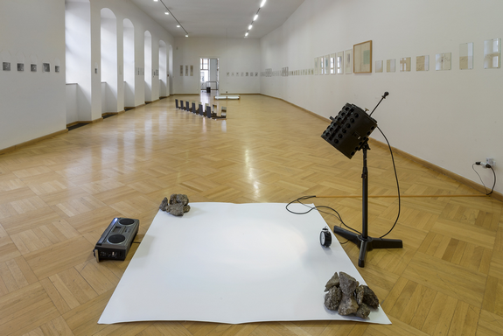

30. 6. – 31. 7. 2022
1. patro
LOST FOCUS
Diplomky FaVU
Vernisáž: 29. 6. 2022

Diplomující: Petr Nápravník, Dominik Konečný, Kristýna Krejčová, Jakub Polách, Matěj Boček, Daniel Jenikovský, Kamil Rujbr, Veronika Hrbáčová, Alice Šindelářová, Hana Drštičková, Hana Matyášová, Michaela Matušková, David Holubec, Marcel Otruba, Dominika Dobiášová, Denisa Römerová, Kristýna Sidlárová, Jan Staniczek, Tamara Spalajković, Martin Dominik Kratochvíl, Eva Sližová, Hana Magdoňová, Tereza Vinklárková, Lukáš Dobeš, Jiří Ferenc, Tomáš Zelený, Erika Bezárová, Tamara Conde, Anna Milerová, Polina Davydenko, Daniel Nováček, Hana Fickerová
V jeskyni FaVU se nová generace umělců*kyň pokouší popsat fragmentovanou realitu skrze hledání odpovědí na lidské, mezilidské i mimolidské otázky. Přechod z jeskyně je spojen se silami, které prorážejí svět a uvádějí nás do estetiky reklamního světa, pomyslné demokracie, pohádkových snů a halucinací, humanistické citlivosti a vztahů. Stoupenci světla doufají, že najdou smysl pro gravitaci a orientaci. Zároveň sní o spolupráci s technologií a přírodními hybridy, subkulturou a environmentálními problémy. Jsou si vědomi sebeironické závislosti, schopní konceptuálních vtipů a někdy i řešení formálních aspektů subjektivní estetiky.
Díla diplomantek/tů, která byla realizována v různých médiích, po obhajobě byla znova reinterpretována. Prostřednictvím formálních a konceptuálních metod kurátor AFO (Ateliér fotografie) využil pro diplomantskou výstavu "filtry, zkreslující zrcadla, odlesky a blesky". Kurátorský způsob vyprávění příběhu z různých fragmentů diplomantských děl byl občas poetický, místy metaforický, někdy absurdní a mystický až vtipný. Dalo by se říci, že AFO kurátorská synergie v procesu vytvořila nečekanou syntézu myšlenek, která není již sekvenčně uspořádána do jednoho příběhu. Vznikla nová situace, kterou lze nazvat LOST FOCUS.

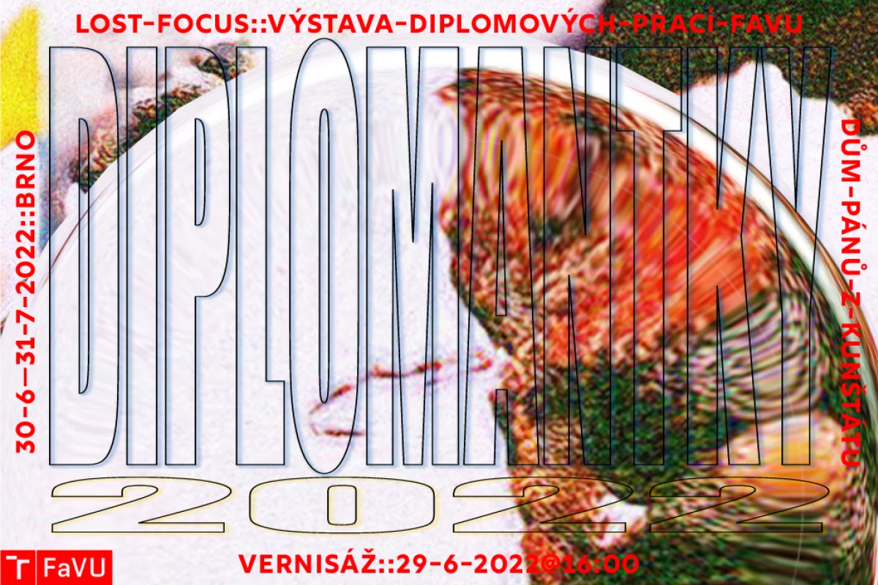

14. 9. – 13. 11. 2022
1. patro
Osobní mytologie
Kurátorky: Mariana Serranová, Marika Svobodová
Vernisáž 13. 9. 2022

Participující umělci/umělkyně: Dominika Dobiášová, Pavel Dvořák, Markéta Filipová, Martin Froulík, Anna Hulačová, Stanislava Karbušická, Jan Karpíšek, Sabina Knetlová, Jan Kostohryz, Denisa Krausová, Viktorie Langer, Matouš Lipus, Matyáš Maláč, Pavla Malinová, Josef Mladějovský, Bronislava Orlická, Martin Skalický, Martina Drozd Smutná, Adéla Součková, Martina Staňková, Ivo Škuta, Denisa Štefanigová, Veronika Vlková
Výstava Osobní mytologie představila tvorbu současných umělkyň a umělců mladší a střední generace, které spojuje užití osobitého imaginativního jazyka a práce s ryze malířským nebo sochařským médiem, jehož řemeslné a haptické kvality dávají prostorovou faktičnost magickým a osobním fenoménům. Ústředním motivem těchto děl se často stává lidská postava, člověk jako subjekt i objekt zasazený do fantaskního děje, plného nečekaných a iracionálních událostí a vlivů. Figurace a narativita odkazuje k různým historickým stylům od antiky přes romantismy po surrealismus, magický realismus a naivní umění. Svými postupy navazuje na postmoderní strategie apropriace a symbolické aktualizace historické zkušenosti s všudypřítomnou emotivitou, která je vzdálená intelektualizovanému a konceptuálnímu uměleckému projevu.

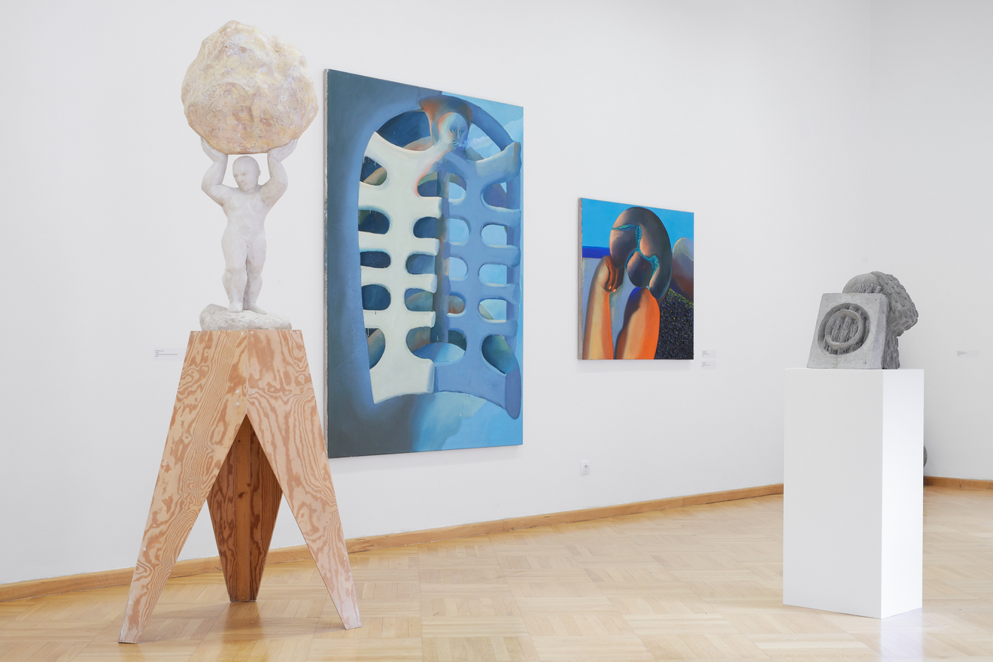

14. 12. 2022 – 12. 2. 2023
1. patro
Jan Zuziak
Insiderství outsidera
Kurátor: Józef Cseres
Vernisáž: 13. 11. 2022

První ucelená výstava díla Jana Zuziaka (1946–2021) splácí dluh české výtvarné obce nekonvenčnímu výtvarníkovi, bez něhož je obraz brněnské výtvarné scény posledních čtyřiceti let nekompletní a mdlý. Zuziak totiž vnášel do brněnského genia loci pohledy, jejichž chytře nastavované fokusy a úhly odhalovaly obyčejná témata zcela neobyčejnými způsoby reprezentace. Byl mimořádný, co se týče angažovaného světonázoru i svébytného pojetí tvorby jako reflexivního kutilství. Kurátorská koncepce výstavy mapuje všechny umělcovy polohy a cykly v diachronním plánu, avšak v přirozených synchronních usouvztažněních – od raných figurálních i strukturálních maleb ze sedmdesátých let, přes mailartové projekty sedmdesátých a osmdesátých let, až po cykly Šamoty a výkřiky, Partitury, Slzy třešní a Facebook po roce 2010. Neopomíná ani kolaborativní projekty Šedesát dva entomologických krabic (2008) a Návrhy známek pro Zuziland (2020–21), do kterých autor angažoval amatérské i profesionální umělce, většinou své přátele. Svoje skromné obydlí, kde strávil poslední desetiletí života, proměnil na působivou instalaci, svérázný kabinet kuriozit, jemuž dominovala bohatá sbírka esteticky uspořádaných přírodnin. Výstava apropriuje tento autentický environment v podobě prostorové instalace, díky čemu se zdůrazní umělcovo celoživotní krédo chápat vlastní umění v těsném svazku se životem a být organickou součástí vlastního díla.

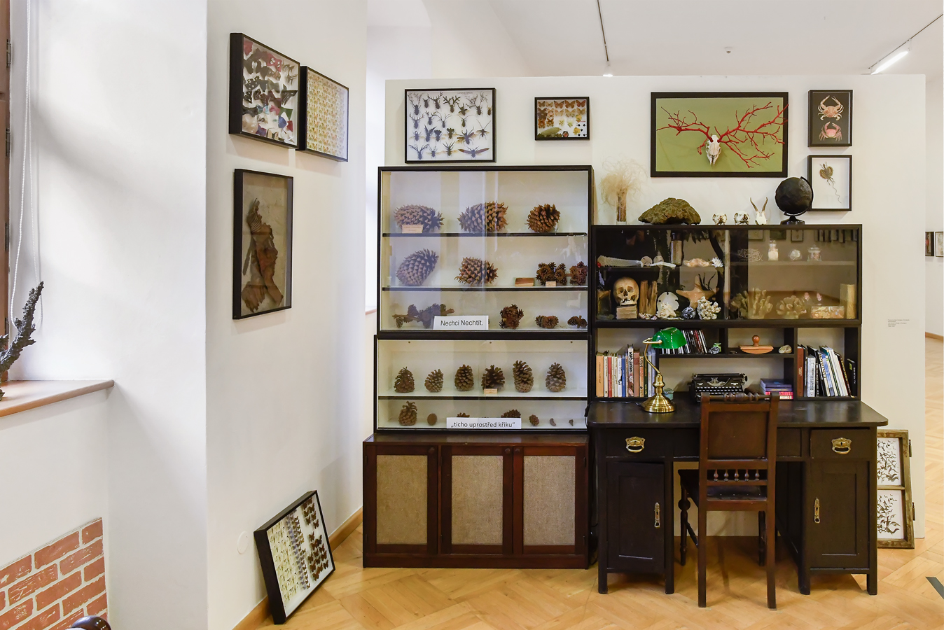

Výstavy v galerii G99

9. 2. 2022 – 20. 3. 2022
Michal Mitro
Volta – Conditions Are Now Planetary

Michal Mitro je interdisciplinární umělec a badatel. V návaznosti na své vzdělání v psychologii a sociologii na Masarykově univerzitě se zabývá nuancemi každodennosti i hyperobjekty planetárního měřítka. Ve své práci přenáší sociologickou imaginaci do skulpturálních prostředí s elementy zvuku, světla a technologie. Tíhne k ohledávání vztahů mezi lidským víc-než-lidským světem a třecích ploch mezi umělým a přírodním. Jeho díla skýtají narativ uklidnění i zneklidnění zároveň jakožto předobrazy možných podob udržitelné budoucnosti.

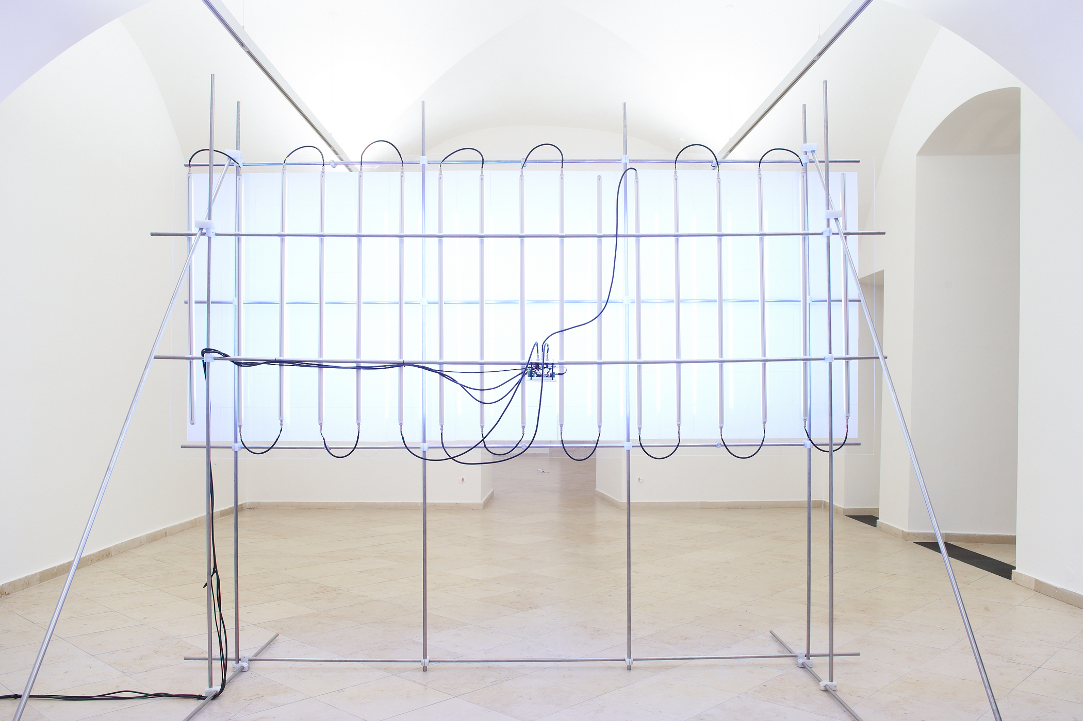

21. 4. 2022 – 5. 6. 2022
STRWÜÜ
Viscosity and Dissociation, or the Sea without Horizon

Historie labyrintu začíná příběhem slepé důvěry: když Théseus vstoupil do chodeb Knóssu, následoval Ariadninu nit, aby našel cestu ven. V dnešních labyrintech byla Ariadnina nit rozdělena. Její části nám však neukážou cestu ven ze systému. Místo toho sahají až do nekonečna a poté se vrací zpět ke svému skrytému zdroji, svázanému do jediné elektrické tepny. Jsme ponecháni v nekonečném pohybu, ztraceni ve spojení: Můj krok vpřed je tvým krokem vzad, tvá cesta ven dláždí mou cestu dovnitř. Stěny a sloupy labyrintu těžce oddechují. Jejich sonické uši sledují naše pohyby, jejich blikající oči naslouchají našim krokům. Někde mezi orientací a pozorováním se spojují, pojímají a uchovávají nekonečná těla a intimní informace. Podobně jako přeludy nám zakrývají cestu předtím, než se rozplynou - zakrýváním minulosti nám ukazují budoucnost.

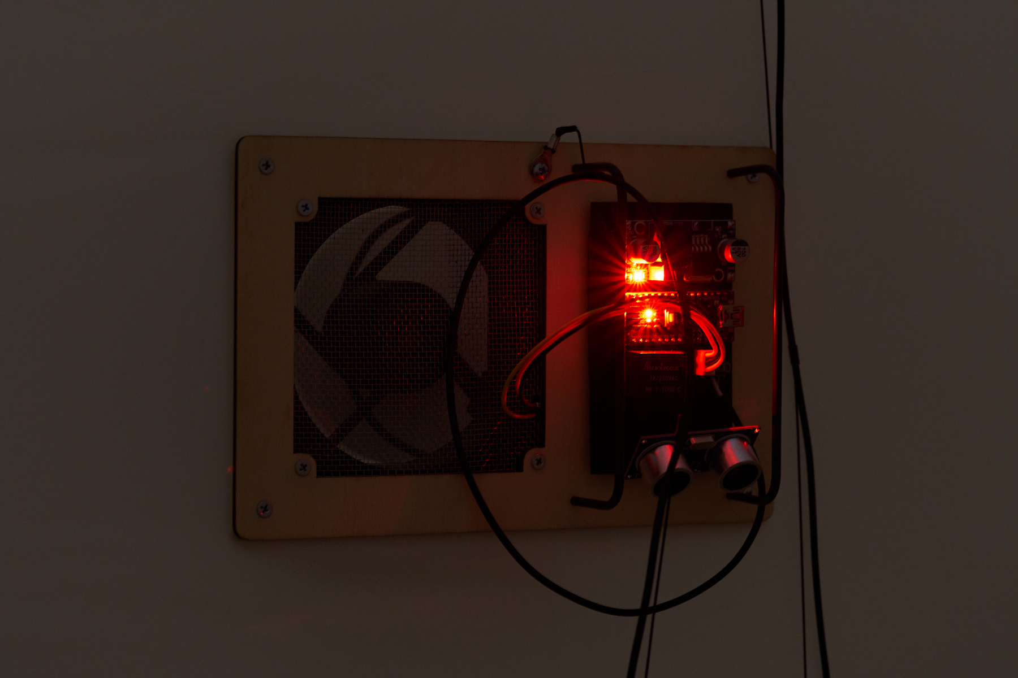

7. 9. 2022 – 30. 10. 2022
Omsk Social Club
S. M. I2. L. E – A Trip into Synesthesia

Omsk Social Club je fluidní kolektiv založený v roce 2016 a působící v Berlíně. Ve své tvorbě používá herní strategie Live Action Role Play (LARP) a Real Game Play (RGP) k navození stavů, které by pro hráče a hráčky mohly být fikcí nebo dosud nežitou realitou. Herní designy Omsk Social Club zkoumají virtuální ega a populární zážitky, což dílům umožňuje stát se dematerializovanými hybridy moderní kultury, stejně jako jedinečnou osobní zkušeností každého účastníka. Omsk ve svých imerzivních RGP environmentech představují prostředí a témata jako je subkultura otherkin, rave culture, survivalismus, catfishing, touha&oběť, pozitivní trolling, algoritmické strategie a decentralizované kryptoměny. S. M. I2. L. E – CESTA DO SYNESTEZIE „Od roku 2025 celosvětově vzrostl zájem mladých lidí, kteří byli psychicky ovlivněni moderními elektronickými médii o experimenty s obřady S. M. I2. L. E. Jejich nervová soustava se totiž vlivem elektronických médií vyvinula natolik, že se už nezajímají o lineární drogy jako je alkohol, ale o nelineární experimentování s chemickými omamnými látkami, transem a duchovním putováním. Jejich cíle jsou různé, ale běžně se setkáváme s tím, že pátrají po stavech zvýšené inteligence, sociální intimity nebo praktikách vesmírné migrace a prodloužení života. Model, který používají, je svými uživateli obvykle označován jako S. M. I2. L. E. Stručně řečeno, S. M. I2. L. E je pětihodinový obřad, jehož cílem je spojit všech sedm smyslů do jasnosti. Uživatelé často říkají, že během posledních 135 minut "je překonáno 18 bariér (tj. bariér srovnatelných se vznikem života, vynálezem jazyka nebo dosažením nesmrtelnosti), 13 z nich je překonáno během posledních 10 sekund." Těchto 18 rozšíření vědomí a síly je srovnatelných s přechodem z moře na souš nebo ze Země do vesmíru, nebo to alespoň tvrdí většina zkušených uživatelů. Není to výlučné, ale každý jedinec potřebuje před vstupem do obřadu proof-of-stake, aby byla zajištěna tělesná spokojenost všech zúčastněných – i když jsou vřele vítáni i začátečníci. Belief Unlimited bude v Berlíně pořádat akci S. M. I2. L. E zaměřenou na průzkum lidské fluidity ve věku technologické přesnosti." Nikdy nezapomínejte, že mysl se stáčí zpět ke zrodu času. „Zen, speed, bio - 3 druhy výživy životního stylu." Úryvek z článku s názvem "Za hranice politiky" nalezeného v berlínské hromadné dopravě, zdroj neznámý. Datum nálezu 7. října 2022

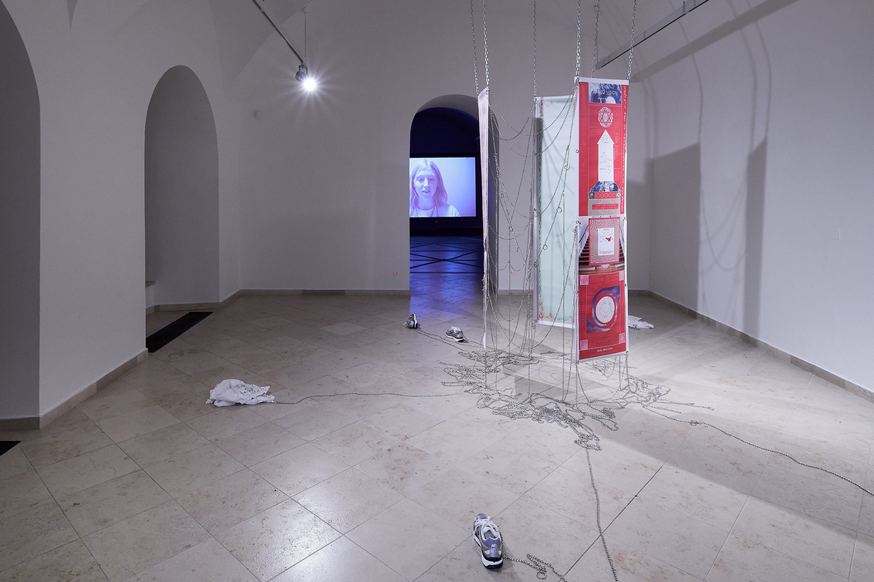

7. 12. 2022 – 12. 2. 2023
Monika Fryčová
ART & BUSINESS

…Sláva má svou cenu, jasně
Všechen náš čas stráven v záblescích světel
Vy všichni, cožpak nevidíte, cožpak nevidíte
Jak vaše láska ovlivňuje naši realitu
Pokaždé když jsme na dně
Se můžeme zvednout
A to vás dělá většími než život sám...
Skladba Larger than Life od americké chlapecké skupiny Backstreet Boys vznikla jako pocta fanouškům za jejich podporu a věrnost, s lehce zapamatovatelnou melodií a zpěvným textem. Píseň se po komerční stránce dočkala mimořádného úspěchu. Skladbu lze interpretovat emblematicky: jako schéma či vzor a jako toužebné přání podnikatelského ducha Moniky Fryčové v podobě jejích dvou výtvarných projektů: Pure Mobile vs. Dolce Vita a Kiosk 108. V obou projektech je ústředním tématem vyjádření umělecké autonomie, ať už v podobě road-tripu napříč Evropou na skútru nebo ve formě přestavby kapitánské kabiny rybářské lodi na hippie plážový bar na Islandu. Každý z těchto počinů byl přitom ovlivňován a formován všemožnými byrokratickými překážkami, které mu byly kladeny do cesty.
ART: Dvojice videí oslavuje hédonistické Já tím nejlepším, co nám život může nabídnout; volnou, svobodnou jízdou na party s drinky zdarma, která je doprovázena ochotnou podporou a vzájemnou spoluprací četných hostitelů a dobrovolníků… „větší než život sám“.
BUSINESS: Dokumentace a korespondence na stěnách však vypovídají o něčem jiném. Zachycují byrokratický boj na trnité cestě za alespoň drobnou ekonomickou samostatností; dokumenty od místních samospráv, celních úřadů, vládních orgánů, které zaštiťují umělecký projev a pohřbívají jej pod tunami byrokratických nařízení… „Sláva má svou cenu“.
Tato stále probíhající antagonistická interakce se nazývá: Performance.

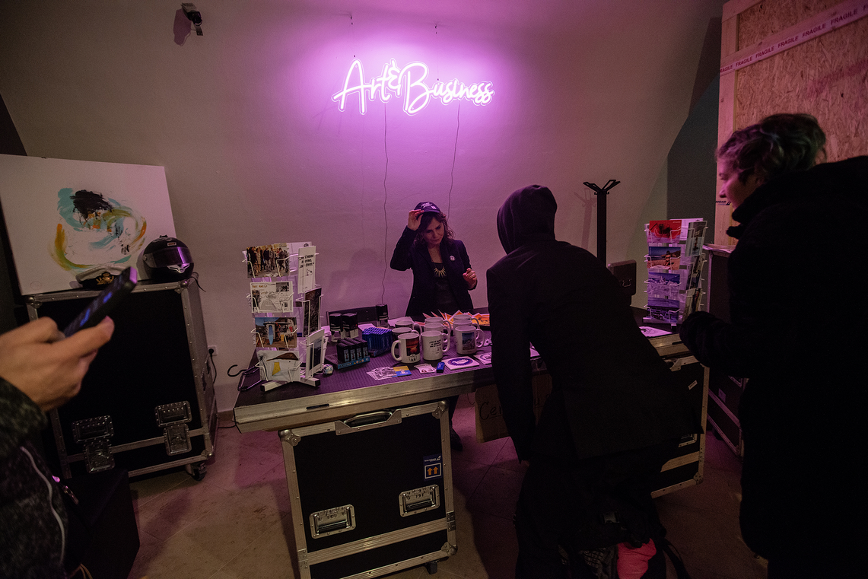

1.1 Brno Art Open 2022

7. 6. – 28. 8. 2022

Zúčastnění umělci: Anna Hulačová (Česká republika)
Tomas Gabzdil Libertiny (Slovensko/Holandsko)
Kuai Shen (Ekvádor/Německo)
Saša Spačal (Slovinsko)
Jiří Suchánek (Brno)
Uli Westphal (Německo)

kurátoři: Milan Mikuláštík a Milan Kreuzzieger

Pravidelná přehlídka uměleckých projektů ve veřejném prostoru Brno Art Open (BAO) byla v roce 2022 věnována 200. výročí narození Johanna Gregora Mendela, světově proslulého brněnského vědce, kterému se podařilo objevit zákony dědičnosti před samotným založením genetiky jako vědeckého oboru. Brno Art Open výstavou uměleckých projektů ve veřejném prostoru s názvem gGeEnn a podtitulem Mendel je… umělec! připomenula Johanna Gregora Mendela jako komplexní osobnost a pokusila se alespoň částečně obsáhnout šíři jeho multidisciplinárního vědeckého výzkumu (vedle šlechtění a křížení rostlin například včelařské či meteorologické aktivity a zkoumání dalších přírodních věd).

BAO 2022 gGeEnn představila Gregora Mendela nejen jako vědce, ale také jako člověka, jenž i po dvou stech letech od svého narození dokáže inspirovat současné umělce a umělkyně. Mladí tvůrci reagují také na mentální obrat daný globálním ekologickým probuzením, v jehož rámci přemýšlejí o zásazích člověka a moci, která má tendenci organizovat život jak na makroúrovni životního prostředí, lidských společenství, tak i na mikroúrovni buněk.

Již osmý ročník přehlídky měl být původně uskutečněn v roce 2021. Pravidelný rytmus bienále byl však narušen pandemickou situací, takže se musel konta až tři roky po předchozím ročníku. Práce na přípravě přehlídky byly koordinovány uměleckou radou, která autorům výstavního záměru a organizátorům poskytuje širší odbornou reflexi navrhované koncepce výstavy a její návaznost na dlouhodobý koncept přehlídky. S přípravou letošního ročníku pomáhala rada složená ze zkušených historiků umění a umělců: Magdaleny Juříkové, Rostislava Koryčánka, Pavla Korbičky, Lenky Klodové a Dominika Langa.

Z hlediska pořadatelské instituce je vhodné upozornit na nesmírnou produkční náročnost přípravy a na podíl „neviditelných“ profesí zajišťujících hladký chod přehlídky od okamžiku, kdy se umělecká díla dostanou ven. Jejich další život ve městě totiž provázejí mnohé problémy – od vandalizace přes stížnosti občanů až po bulvární reflexe v médiích nebo na sociálních sítích. Podstatným aspektem, jenž výrazně ovlivňuje výsledný charakter přehlídky, je také spolupráce a součinnost s jednotlivými složkami správního aparátu, který moderní město organizuje a řídí. Neméně důležitá je také vůle a vize správního aparátu a politické reprezentace města při posuzování a rozhodování o možnostech dočasného, případně trvalého umístění vybraných vystavovaných děl ve veřejném prostoru. Přehlídka tak přináší i pobídku k tomu, jak město Brno obohatit o díla významných autorů a zároveň ověřit jejich fungování v konkrétní lokalitě.

Od samotného počátku existence přehlídky pořadatelé do její organizace zapojují také příbuzné kulturní instituce, školy, spolky a sdružení, či formou sponzorské spolupráce i lokální firmy a podnikatele.

1.2 Brno Artists in Residence 2022

Mezinárodní rezidenční program Brno Artists in Residence je jednou z klíčových aktivit Domu umění města Brna. Od svého založení v roce 2016 zajišťuje prostor pro práci nejen umělcům, ale i kurátorům a teoretikům z celé Evropy. Rezidentům je poskytováno ubytování, ateliér a stipendium, to vše s důrazem na pohostinnost a péči. Od roku 2017 je chod rezidenčního programu navíc úzce provázán s výstavním programem galerie G99, která slouží jako prostor pro prezentaci tvorby mladé a střední umělecké generace nejen z řad rezidentů. Hlavním cílem programu Brno Artists in Residence je rozvíjení vztahů mezi středoevropskými zeměmi za účelem jejich vzájemného obohacení. Tomu napomáháme nejen vytvářením vhodného prostředí pro vznik a udržitelnost nových kontaktů, ale i budováním podnětného a otevřeného prostoru pro výměnu myšlenek a názorů.

V roce 2022 jsme hostili celkem 10 umělců a kurátorů z České republiky, Slovenska, Maďarska, Velké Británie, Belgie, Španělska, Ukrajiny a Polska. Již pošesté jsme spolupracovali s brněnskou FaVU VUT, kdy jsme podpořili vybraného absolventa školy. Pod hlavičkou galerie G99 jsme uspořádali čtyři výstavy.

V rámci doprovodného programu a dalších aktivit jsme představili tvorbu rezidentů na akci Open Studios Brno, uspořádali jsme performativní přednášku Petera Susana Sagata, formou jednodenní pop-up výstavy jsme prezentovali práci britského umělce Joshui Le Gallienne a ve spolupráci s Vašulka Kitchen Brno jsme uspořádali hudebně performativní akci Performing Sounds, zaměřenou na experimentální hudební přístupy. Ve druhé polovině roku jsme organizovali workshop Plant Readers umělkyně Azahary Ubery a podíleli jsme se na výstavním projektu s performativní akcí Villa(in) rezidentky Zuzy Golińské.

Proběhly také tři rezidenční pobyty českých umělců u našich zahraničních partnerů. Na rezidenční pobyty jsme vyslali Daniela Nováčka (New Budapest Gallery, Budapešť, Maďarsko), Terezu Holou (Cas-co, Lovaň, Belgie) a Hynka Skotáka (Cas-co, Lovaň, Belgie).

1.3 Brněnský architektonický manuál /BAM fáze B – 1900–1918/

Práce na projektu BAM se v roce 2022 díky podpoře účelovými neinvestičními příspěvky MMB a grantem z MKČR dají shrnout do tří hlavních oblastí:

- Dotisk publikace Brněnský arch. manuál. Průvodce architekturou 1945–1989

Díky účelovému příspěvku byl vydán dotisk rozebrané publikace Brněnský arch. manuál. Průvodce architekturou 1945–1989 (Lucie Valdhansová, Petra Hlaváčková, eds., první vydání 2020) v české verzi v nákladu 700 ks a v anglické jazykové mutaci v nákladu 300 ks.

Publikace navazuje na úspěšného průvodce meziválečnou architekturou – přibližně dvě stovky zajímavých objektů se základními informacemi a černobílými fotografiemi jsou seřazeny do jedenácti tras směřujících od centra až do okrajových částí Lesná, Juliánov, Kohoutovice, Královo Pole nebo Bohunice. Kromě nejznámějších staveb jako je např. Bílý dům, Prior, hotely Continental a International, ÚAN Zvonařka, Rondo nebo Janáčkovo divadlo je věnována zvláštní pozornost také projektu sportovního areálu v Lužánkách nebo dobovému fenoménu, tzv. akcím Z. Doplněno rejstříky a stručnými medailony architektů a architektek.
Úvodní text: Rostislav Koryčánek
Autoři a autorky hesel a medailonů: Šárka Bahounková, Barbora Benčíková, Zuzana Bokorová, Klára Eliášová, Jakub Frank, Petra Gajdová, Dominika Glocová, Ludmila Haasová, Petra Hlaváčková, Jindřich Chatrný, Lucie Chromková, Karolína Jirkalová, Petr Klíma, Michal Kolář, Rostislav Koryčánek, Jana Kořínková, Lukáš Kos, Veronika Králová, Jan Kristek, Helena Kristová, Daniela Křižanová, Denisa Maršálová, Lucie Martinek Janošíková, Šárka Nováková, Daniela Reľovská, Petra Růžičková, Šárka Svobodová, Martin Šejbl, Kristýna Šigutová, Hana Šimůnková, Lenka Štěpánková, Lukáš Václavík, Markéta Žáčková
Jazyková korektura: Kateřina Havelková Štěpančíková
Anglický překlad: Helena a Mark Worthingtonovi
Grafický design: 20YY Designers (Petr Bosák, Robert Jansa, Adam Macháček)
Produkce knihy: Veronika Jičínská
Archivní fotografie: Archiv BVV, Archiv města Brna, Muzeum města Brna, soukromé archivy Bohumila Grima, Františka Kopřivíka, Františka Kressy
Současné fotografie: Michaela Dvořáková, Barbora Ponešová, Zdeněk Porcal
Rozsah: 368 stran

- Dotisk mapových brožur a údržba značení

Dotisk mapových brožur v celkovém nákladu 5 000 ks, které slouží jako tištěný kapesní průvodce s vyznačenými stezkami a jsou k zájemcům zdarma k dispozici v Domě umění, Domě pánů z Kunštátu, na pobočkách TIC a ve správní budově BVV. V současné chvíli existují tři typy brožur, BAM průvodce architekturou 1918–1945, BAM průvodce architekturou 1946–1989 a brožura věnovaná areálu BVV – Architektonický manuál Výstaviště Brno 1928–2018, všechny jsou zpracované trojjazyčně v grafickém provedení studia 20YYDesigners (Adam Macháček, Petr Bosák, Robert Jansa).

V rámci účelového příspěvku MMB byla také provedena pravidelná revize stávajícího značení v ulicích a nutné opravy chybějících nápisů, které jsou realizovány jako nástřik bílou barvou pro vodorovné dopravní značení.

- Rozšíření webové databáze o období 1900–1918, tzv. projekt „BAM B“

Rozšiřování projektu Brněnský architektonický manuál pokračovalo v roce 2022 díky účelovému příspěvku MMB, který umožnil dofinancování úspěšné žádosti o grant z MKČR, jehož pracovní název Brněnský architektonický manuál 1900–1918, fáze B (dále „BAM B“) pokračoval v roce 2022 v naplnění původní myšlenky projektu – zpracovat dostupnou literaturu a prameny o architektonickém dědictví dvacátého století a zveřejnit shromážděné informace a obrazový materiál prostřednictvím webu www.bam.brno.cz jako otevřenou databázi objektů. Rok 2022 byl druhým rokem z plánované tříleté výzkumné etapy, kdy se podařilo zpracovat textová hesla k vybraným objektům a zejména shromáždit obsáhlou obrazovou dokumentaci – archivní materiály v podobě skenů plánových dokumentací a výkresů, historické fotografie, ale také fotografie současného stavu. Naprostá většina archivních materiálů mohla být zpracována díky dlouhodobé spolupráci s Muzeem města Brna, Archivem města Brna, Technickým muzeem Brno, Národním památkovým ústavem ad.

Práce v roce 2022 pokračovaly v souladu s kurátorskou koncepcí vytvořenou v předchozím roce, která zahrnuje přibližně 120 objektů a 30 vybraných architektů, které tvoří základní osu výzkumu. Ke spolupráci na archivním výzkumu, studiu pramenů, literatury a na dalších rešerších byli osloveni odborníci, kteří se ve své badatelské práci zaměřují zejména na období přelomu 19. a 20. století: PhDr. Pavla Cenková (Národní památkový ústav), Mgr. Šárka Bahounková, Mgr. Dagmar Černoušková (Muzeum města Brna), Mgr. Michal Doležel (Kancelář architekta města Brna), PhDr. Aleš Filip, Ph.D. (Masarykova univerzita v Brně), Mgr. Petra Hlaváčková (4AM Fórum pro architekturu a média), Mgr. Jindřich Chatrný (Muzeum města Brna), Martin Koplík, Mgr. Rostislav Koryčánek (ideový tvůrce a odborný garant projektu, Moravská galerie v Brně), Mgr. Matěj Kruntorád, Ph.D. (Národní památkový ústav), Mgr. Veronika Lukešová, Mgr. Šárka Svobodová (4AM Fórum pro architekturu a média), Mgr. Tomáš Zapletal. Editorkou a odbornou garantkou projektu BAM zůstává Mgr. Lucie Valdhansová (Muzeum města Brna, 4AM Fórum pro architekturu a média).

V roce 2022 bylo zpracováno cca 60 textových hesel, včetně editorských úprav, korektur a naplánovaných překladů. Hesla jsou zveřejněna na webu www.bam.brno.cz. Podařilo se dokončit fotografickou dokumentaci vybraných staveb; pokračovala spolupráce s fotografem Tomášem Součkem, který v rámci projektu BAM pracuje od roku 2021, kdy byl vybrán odbornou porotou na základě výběrového řízení. Fotografie jsou publikovány na webu projektu i v tiskovinách a propagačních materiálech.

1.4 Výstavní archiv Domu umění města Brna

Dům umění vlastní obsáhlý výstavní archiv, který uchovává ve své fyzické materiálové podobě cenné a jedinečné dokumenty dokládající výstavní historii instituce. Složky jednotlivých výstav jsou archivovány od roku 1945, systematicky však od poloviny padesátých let do současnosti. Obsahují tiskoviny (pozvánky, katalogy, plakáty), fotografickou dokumentaci výstav a vernisáží, korespondenci, seznamy vystavených děl, teoretické texty atd. Celý výstavní archiv i jednotlivé složky výstav jsou unikátním souborem dokumentů, které jsou předmětem výzkumu lokální historie, dějin umění, významných osobností (umělců i teoretiků), a řady dalších společensko-kulturně-historických oblastí.

- Cíl projektu

Cílem projektu je digitalizování stávajícího fyzického výstavního archivu a dat ze zastaralých nosičů (negativy, diskety, kazety, CD, DVD), doplnění chybějících dokumentů (fotografická dokumentace, katalogy a další tiskoviny ze soukromých zdrojů) a utřídění archivu do systematické elektronické databáze. Důvodem činnosti je potřeba uchovat významnou kulturní hodnotu v souladu se současnými technologiemi v digitalizované podobě, aby nedošlo k její nenávratné ztrátě (zejména v případě zastaralých nosičů) a zpřístupnit část archivu badatelům a zájemcům z řad odborné i laické veřejnosti na webových stránkách Domu umění města Brna pod kategorií Archiv 1911–2011.

- Činnost projektu v roce 2022

Vytvořená interní digitální databáze výstav od roku 1911 do současnosti, která byla v předchozím období doplněna o kompletní údaje o obsahu dokumentů jednotlivých výstavních složek, prošla odbornou korekturou a doplněním všech informací. Byla dokončena digitalizace nejstarších zastaralých nosičů, zahrnující fotografické negativy a diskety. Ty byly uloženy do interního archivního systému a dále třízeny odborným zaměstnancem Domu umění. Po konzultaci s IT firmou byl navržen způsob ukládání a označování skenovaných a digitalizovaných materiálů, které byly v průběhu roku skenovány a zpracovávány. Vzhledem k obrovskému množství archivních materiálů jednotlivých výstav čítající tisíce dokumentů, seznamů, fotografií, pozvánek, korespondence, katalogů atd. je proces skenování a zpracování archivu časově náročný a bude hlavní náplní také následujícího roku 2023.

1.5 Doprovodné programy Domu umění města Brna

Doprovodné programy v Domě umění jsou tematicky vázány na hlavní výstavní tituly. Jsou důležitým nástrojem zprostředkování výstavních projektů a vysvětlení jejich obsahových a kontextuálních rovin. Rozvíjejí témata výstav skrze reflexi v dalších médiích a uměleckých vyjadřovacích prostředcích jako je hudba, film, literatura, divadlo apod. Cílem doprovodných programů je zpřístupnit hlavní aktivity Domu umění co nejširšímu spektru návštěvníků a podporovat zájem o umění tak, aby byl Dům umění otevřeným místem pro setkávání a sdílení v rámci brněnského kulturního prostoru.

Edukační programy pro školy se rovněž obměňují s každou novou výstavou. Využívají jednak potenciál samotné stavby Domu umění, která je jedním z nejzajímavějších výstavních prostorů v České republice, a pak samozřejmě především témata a charakter výstav. Práce s nejnovějším uměním současné doby napomáhá porozumět světu kolem nás a sdílením úvah a myšlenek nejrůznějších forem se stát jeho plnohodnotnou součástí. Další zdroje inspirace můžeme nalézt ve výstavách umění starší generace nebo umění první poloviny dvacátého století. Konkrétní témata se tedy proměňují v závislosti na probíhajících výstavách, nicméně vzdělávací rámec zůstává stejný ‒ vychází z cílů Rámcově vzdělávacího programu MŠMT.

1.6 Návštěvnost Domu umění města Brna v roce 2022

Výstavy: 13
Dům umění města Brna – hlavní budova 8
Dům Pánů z Kunštátu 5
Celkem 20 968 diváků

Doprovodné pořady 69
Návštěvnost doprovodných pořadů: 3 429 diváků
Animace 81
Počet účastníků animací: 1 752

1.7 Sponzoring a spolupráce s médii a partnerskými organizacemi

Dům umění města Brna v roce 2022 pokračoval ve spolupráci se stálými mediálními partnery, kterými byly časopis o kultuře Artikl, weby Artalk, ArtMap, Kdykde.cz, měsíčníky KAM v Brně a Šalina a dvouměsíční tištěný přehled České galerie a ArtMap. Byla obnovena roční spolupráce s čtrnáctideníkem A2. Dílčí spolupráce byla sjednána s magazíny Art Antiques, Flash Art, Metropolitan, Respekt, dále s Hospodářskými novinami a se společnostmi Railreklam, euroAWK a Rengl. Výstavní program Domu pánů z Kunštátu byl ve veřejném prostoru celoročně propagován skrze spolupráci s TIC Brno.

Hlavními mediálními partnery vybraných výstav byly Radio Wave (Viktor Pivovarov: Zahrady mnicha Rabinoviče), Česká televize (Ester Krumbachová), A2 (Milena Dopitová: Příští zastávka je na znamení) a časopis FOTO (Jaroslav Pulicar).

1.8 Přehled žádostí o informace dle zákona č. 106/1999 Sb. za rok 2022

Počet podaných žádostí o informace: 0
Počet vydaných rozhodnutí o odmítnutí žádosti: 0
Počet podaných odvolání proti rozhodnutí: 0
Výčet poskytnutých výhradních licencí: 0
Počet stížností podaných podle § 16a: 0
Další informace vztahující se k uplatňování zákona: žádné

Odpovědná osoba za zpracování / kontaktní osoba: Anna Kvášová
Tel. kontakt, e-mail: 731 506 376, kvasova@dum-umeni.cz
Zpracováno dne: 9. 2. 2023

2 Plnění úkolů v personální oblasti

2.1 Struktura a počty pracovníků

Počet pracovníků – fyzický stav k 31. 12. 2022 podle pracovní pozice a platových tříd:

funkce | fyzický počet pracovníků k 31. 12. 2022 | platová třída
ředitel | 1 | 12
vedoucí výstavního útvaru | 1 | 12
vedoucí ekonomického útvaru | 1 | 11
vedoucí provozního útvaru | 1 | 11
kurátor | 2 | 11
výstavář – historik umění, archivář | 1 | 11
výstavář – produkční | 1 | 10
interní auditor | 1 | 10
Odborný pracovník - rezidence | 1 | 11
odborný pracovník - rezidence | 2 | 10
programový pracovník | 1 | 10
edukátor v kultuře | 1 | 10
programový pracovník, produkce pronájmy | 1 | 9
PR a technický redaktor | 1 | 10
programový pracovník pro projekt BAM | 1 | 10
finanční účetní | 1 | 9
finanční účetní, mzdová účetní | 1 | 9
sam. organizační referent, referent fondů EU | 1 | 10
výstaváři - instalátoři | 3 | 7
skladová účetní | 1 | 9
pokladní vstupenek | 2 | 4
bezpečnostní pracovníci | 12 | 4
zřízenec v kulturním zařízení | 1 | 3
uklízečky | 4 | 3
Celkem | 43 | x

Fyzický stav zaměstnanců Domu umění města Brna činil k 31. 12. 2022 celkem 43 osob, stav k 31. 12. 2021 byl 45 osob. Průměrný přepočtený počet zaměstnanců za sledované období roku 2022 byl 36,45 osob (rozpis průměrného přepočteného počtu zaměstnanců v jednotlivých platových třídách viz tabulka kap. 2.3 Průměrné mzdy). Ke dni 31. 12. 2022 to bylo 35,6 osob. Za rok 2021 zaměstnávala organizace 36,5 průměrných přepočtených osob.

2.2. Přírůstky a úbytky pracovníků

V roce 2022 došlo k následujícím změnám v počtu pracovníků:

- V průběhu roku 2022 došlo ke zvýšení úvazků (vzniku pracovního místa) na pozici kurátor o 1,1 úvazku. Pozice byla nutná pro chod organizace a bylo možné jí obsadit (2 zaměstnanci 0,8 a 0,3 úvazku) díky účelovému neinvestičnímu příspěvku zřizovatele.

- V průběhu roku 2022 byla zrušena pozice pokladní 1,0 úvazku (2 zaměstnanci 0,5 úvazku), a to kvůli obtížné situaci v rozpočtové položce platy. Pozici jsme neobsadili a nahradili její činnost dobrovolným vstupným v budově DPK a zvýšeným zapojením ostrahy výstav do chodu budovy.

- Další změna proběhla na funkci odborný pracovník – archivář. Pracovnice na 0,5 úvazku odešla do starobního důchodu a její pracovní činnost byla předána odborné pracovnici výstavář – historik umění. Toto mohlo být učiněno díky tomu, že vznikl nový pracovní úvazek – kurátor.

- V průběhu roku zanikla pozice technický pracovník – konzultant (0,5 úvazku). Jeho pracovní náplň převzal vedoucí provozního oddělení.

2.3 Průměrné mzdy

Průměrný přepočtený počet pracovníků a průměrná mzda v roce 2022 dle platových tříd:

funkce | platová třída | průměrný přepočtený počet pracovníků za r. 2022 | průměrná mzda za r. 2022
ředitel, vedoucí výstavního útvaru | 12 | 2,00 | 67.170 Kč
vedoucí ekonomického útvaru, vedoucí provozního útvaru, výstavář - historik umění, odborný pracovník rezidence, kurátor | 11 | 4,73 | 37.142 Kč
interní auditor, PR a technický redaktor, referent fondů EU a samostatný organizační referent, programový pracovník, edukátor v kultuře, technický pracovník - konzultant, odborný pracovník pro rezidence, výstavář – produkční, programový pracovník pro projekt BAM | 10 | 6,91 | 32.577 Kč
programový pracovník, finanční účetní, mzdová účetní, skladová účetní, odborný pracovník - archivář | 9 | 4,93 | 35.720 Kč
výstaváři - instalátoři | 7 | 2,87 | 32.428 Kč
pokladní vstupenek, bezpečnostní pracovníci | 4 | 11,51 | 22.350 Kč
zřízenec v kulturním zařízení, uklízečky | 3 | 3,50 | 18.442 Kč
Celkem | x | 36,45 | x

Měsíční průměrná mzda za rok 2022 činila v naší organizaci 30 894 Kč. Oproti roku 2021 tak došlo ke zvýšení o 2 152 Kč (v roce 2021 dosahovala průměrná mzda částky 28 742 Kč). Průměrná mzda se zvyšovala zejména kvůli platovým posunům z hlediska odpracovaných let a plošnému zvýšení hrubé mzdy o 10 %. Hledisko odpracovaných let a s tím související platové zařazení se projevuje i v průměrných mzdách v jednotlivých třídách, kdy v platové třídě 9 je vyšší průměrná mzda než v platové třídě 10. To způsobuje především fakt, že v platové třídě 9 je vyšší průměrný věk zaměstnanců, tzn. vyšší základní mzda a vzhledem ke zkušenostem často i vyšší osobní ohodnocení.

2.4 Bezpečnost práce

Za bezpečnost práce zodpovídá vedoucí provozního útvaru Domu umění města Brna. V roce 2022 nedošlo k žádnému pracovnímu úrazu.
3 Plnění úkolů v oblasti hospodaření

č. účtu | název účtu |  | skutečnost rok 2022 |  |  |  |  |  | rozp. 2022 |  | upr. rozp. k 31. 12. 2022 |  | skutečnost rok 2021 |  | plnění. upr. rozp.
 |  |  | hlavní činnost |  | vedlejší činnost |  | celkem |  |  |  |  |  |  |  | v %
 |  |  | celkem |  | celkem
501 | spotřeba materiálu |  | 779 |  | 4 |  | 783 |  | 1000 |  | 780 |  | 529 |  | 100
502 | spotřeba energií |  | 1982 |  | 611 |  | 2593 |  | 1800 |  | 2596 |  | 1735 |  | 100
504 | prod. zboží v ceně poř. |  | 298 |  | 15 |  | 313 |  | 300 |  | 320 |  | 419 |  | 98
511 | opravy a udržování |  | 735 |  | 0 |  | 735 |  | 400 |  | 700 |  | 604 |  | 105
512 | cestovné |  | 183 |  | 0 |  | 183 |  | 150 |  | 190 |  | 43 |  | 96
513 | nákl. na reprezentaci |  | 106 |  | 0 |  | 106 |  | 100 |  | 100 |  | 58 |  | 106
518 | ostatní služby |  | 8525 |  | 30 |  | 8555 |  | 7947 |  | 10640 |  | 6366 |  | 80
 | celkem |  | 9549 |  | 30 |  | 9579 |  | 8597 |  | 11630 |  | 7071 |  | 82
521 | mzdové prostředky |  | 14288 |  | 43 |  | 14331 |  | 13500 |  | 14330 |  | 12610 |  | 100
z toho | dohody o prov. práce |  | 742 |  | 6 |  | 748 |  | 850 |  | 690 |  | 720 |  | 108
 | dohody o prac. čin. |  | 0 |  | 0 |  | 0 |  | 0 |  | 0 |  | 0
 | náhrada v PN |  | 60 |  | 0 |  | 60 |  | 50 |  | 60 |  | 21 |  | 100
 | platy |  | 13486 |  | 37 |  | 13523 |  | 12600 |  | 13580 |  | 11869 |  | 100
524 | soc., zdrav. poj. |  | 4560 |  | 3 |  | 4563 |  | 4555 |  | 4558 |  | 4010 |  | 100
525 | úrazové pojištění |  | 36 |  | 0 |  | 36 |  | 35 |  | 35 |  | 33 |  | 103
527 | FKSP, stravenky |  | 497 |  | 0 |  | 497 |  | 450 |  | 500 |  | 537 |  | 99
538 | poplatky |  | 2 |  |  |  | 2 |  | 5 |  | 5 |  | 3 |  | 40
542 | pokuty a penále |  |  |  |  |  | 0 |  | 0 |  | 0 |  | 0
543 | dary |  |  |  |  |  | 0 |  | 0 |  | 0 |  | 0
547 | manka a škody |  | 0 |  | 0 |  | 0 |  | 0 |  | 0 |  | 0
549 | ost. náklady |  | 203 |  | 4 |  | 207 |  | 200 |  | 200 |  | 177 |  | 104
551 | odpisy inv. majetku |  | 2025 |  | 0 |  | 2025 |  | 1985 |  | 2025 |  | 1971 |  | 100
558 | drobný dl. majetek |  | 466 |  | 0 |  | 466 |  | 475 |  | 450 |  | 502 |  | 104
591 a 595 | daň z příjmů |  | 0 |  | 0 |  | 0 |  | 0 |  | 0 |  | 61
563 | kurzové ztráty |  | 26 |  | 0 |  | 26 |  | 20 |  | 25 |  | 10 |  | 104
569 | ostatní finanční náklady |  |  |  |  |  | 0 |  | 0 |  | 0 |  | 0
náklady celkem |  |  | 34711 |  | 710 |  | 35421 |  | 32922 |  | 37454 |  | 29668 |  | 95
 |  |  | celkem |  | celkem |  | celkem
602 | výnosy z prod. služeb |  | 638 |  | 837 |  | 1475 |  | 1350 |  | 1470 |  | 1067 |  | 100
603 | výnosy z pronájmu |  | 0 |  | 91 |  | 91 |  | 150 |  | 100 |  | 248 |  | 91
604 | výnosy z prod. zboží |  | 343 |  | 25 |  | 368 |  | 350 |  | 350 |  | 345 |  | 105
641 | pokuty a úr. z prodlení |  | 0 |  | 3 |  | 3 |  | 0 |  | 4 |  | 3 |  | 75
648 | použití fondů |  | 385 |  | 0 |  | 385 |  | 80 |  | 350 |  | 0 |  | 110
649 | ostatní výnosy |  | 0 |  | 4 |  | 4 |  | 20 |  | 5 |  | 22 |  | 80
662 | úroky |  |  |  |  |  | 0 |  | 0 |  | 0 |  | 0
663 | kurzové zisky |  | 1 |  |  |  | 1 |  | 0 |  | 0 |  | 0
672 | výnosy z nároků na prostředky státního rozpočtu |  | 2983 |  | 0 |  | 2983 |  | 3395 |  | 2980 |  | 3383 |  | 100
672 | výnosy z nároků na prostředky zřizovatele |  | 29980 |  | 0 |  | 29980 |  | 27477 |  | 32064 |  | 24650 |  | 94
672 | výnosy z transferů od jiných ÚSC a ostatních subjektů |  | 131 |  | 0 |  | 131 |  | 100 |  | 131 |  | 0 |  | 100
 | celkem |  | 33094 |  | 0 |  | 33094 |  | 30972 |  | 35175 |  | 28033 |  | 94
výnosy celkem |  |  | 34461 |  | 960 |  | 35421 |  | 32922 |  | 37454 |  | 29718 |  | 95
hospodářský výsledek |  |  | -250 |  | 250 |  | 0 |  | 0 |  | 0 |  | 50

3.1 Celkové zhodnocení hospodářského výsledku organizace k 31. 12. 2022

Hospodářský výsledek Domu umění města Brna v roce 2022 byl vyrovnaný. Výsledek hospodaření hlavní činnosti -250 tis. Kč a doplňkové činnosti +250 tis. Kč.

Pro vyrovnaný hospodářský výsledek jsme využili fondy organizace (rezervní fond a fond investic) v celkové výši 385 tis. Kč.

Podařilo se nám plně vyčerpat veškeré dotační tituly s vyúčtováním v roce 2022.

Následuje výčet pěti finančně nejnáročnějších výstavních projektů roku 2022: výstava Viktor Pivovarov (632 tis. Kč), výstava Jan Ambrůz (399 tis. Kč), výstava Milena Dopitová (368 tis. Kč + 61 tis. Kč katalog k výstavě), výstava Osobní mytologie (246 tis. Kč) a projekt bienále BAO 2022 (3.364 tis. Kč + 277 tis. Kč katalog k projektu).

Do tohoto výčtu patří i vydání dotisku publikace BAM ve výši 287 tis. Kč.

Výraznou proměnnou oproti předchozímu roku je realizace bienále festivalu BAO. V roce 2022 jsme realizovali tento projekt, což se projevilo v nárůstů výdajů i příjmu roku.

Dotace, které jsme v roce 2022 využili k financování výstavních projektů, byly: dotace Ministerstva kultury ČR na celoroční výstavní plán 1.300 tis. Kč. Dotace SFK na výstavu Pivovarov ve výši 95 tis. Kč. Dotace SFK na výstavu Ambrůz ve výši 65 tis. Kč. Dotace SFK na výstavu Dopitová ve výši 70 tis. Kč.

Kromě výstavních projektů Dům umění města Brna v roce 2022 realizoval bienále festivalu Brno Art Open (BAO) 2022. Zde jsme využili následující dotační podpory: dotace Ministerstva kultury ČR ve výši 470 tis. Kč. Dotace JMK ve výši 90 tis. Kč. Dotace ČNFB ve výši 41 tis. Kč. Pro tento projekt jsme získali i příspěvek od zřizovatele ve výši 3.500 tis. Kč.

Projekt Brněnský architektonický manuál (jednak práce na fázi B /1900–1918/, dále práce na celkovém rozvoji projektu) byl podpořen dotací od Ministerstva kultury ČR ve výši 470 tis. Kč a příspěvkem od Magistrátu města Brna v celkové výši 680 tis. Kč. Dále pro tento projekt město Brno jako náš zřizovatel poskytlo příspěvek ve výši 200 tis. Kč na dotisk publikace BAM fáze D v české a anglické jazykové mutaci.

Projekt provozu uměleckých rezidencí v prostorách Domu pánů z Kunštátu finančně podporuje opět Ministerstvo kultury ČR – získaná dotace ve výši 500 tis. Kč a rovněž tak zřizovatel příspěvkem ve výši 743 tis. Kč ročně. V roce 2022 se podařilo získat mimořádnou podporu ve formě zvýšení příspěvku o 557 tis. Kč pro roky 2022 až 2023 od zřizovatele. Z této částky navíc jsme v roce 2022 vyčerpali 149 tis. Kč a zbylá částka 408 tis. Kč bude čerpána až v roce 2023 spolu s pravidelným příspěvkem. Požádali jsme o zvýšení příspěvku zřizovatele. Tento nebyl od počátku projektu navýšen. Je využíván především na platy zaměstnanců, které postupně rostou a DUmB byl nucen je doplácet z provozního příspěvku.

Další poskytnuté neinvestiční účelové příspěvky zřizovatele:
Mimo výše zmíněné příspěvky DUmB obdržel příspěvek na zpracování archivu ve výši 450 tis. Kč, příspěvek na plat kurátora se zaměřením na nová média ve výši 300 tis. Kč, příspěvek na odměny a příplatky a na platy včetně odvodů v celkové výši 1.300 tis. Kč, příspěvek na zvýšené náklady na energie ve výši 886 tis. Kč (čerpáno ve výši 597 tis. Kč, zbylá částka vrácena zřizovateli), příspěvek na výstavní činnost ve výši 1.000 tis. Kč pro rok 2022 až 2023 – bude čerpáno v roce 2023.

Bylo dosaženo zisku ve vedlejší činnosti ve výši 250 tis. Kč. Je tvořený především příjmy z krátkodobých pronájmů, které organizujeme v instalačních pauzách mezi jednotlivými výstavami, případně pronájmy menšího rozsahu v průběhu výstav tak, abychom nenarušili jejich průběh.

Organizace realizovala v roce 2022 několik významnějších oprav. Proběhla nezbytná renovace podlah kancelářských prostor v budově Malinovského náměstí ve výši celkem cca 190 tis. Kč. Bylo nezbytné zde provést i výmalby v celkové částce cca 70 tis. Kč. Údržba klimatizace, topení a vzduchotechniky stála cca 138 tis. Kč. V budově Domu pánů z Kunštátu jsme provedli větší opravy na rozvodech vody a odpadů ve výši cca 47 tis. Kč. Bylo nezbytné provést opravy služebního vozidla ve výši cca 68 tis. Kč.

3.2 Výnosy

Výnosy byly v roce 2022 v celkové výši 35.421 tis. Kč (rok 2021 – 29.718 tis. Kč). Upravený rozpočet předpokládal částku 37.454 tis. Kč a byl tak naplněn na 95 %.

Rozdíl mezi upraveným rozpočtem a dosaženou skutečností lze zdůvodnit především částkou účelových příspěvků zřizovatele, které byly rozpočtovány i pro rok 2023. Organizace z nich čerpala jen malou část, kterou šlo zúčtovat do výnosů roku 2022 (částka 1.408 tis. Kč bude čerpána až v roce 2023), dále se zde odráží způsob účtování časového rozlišení výnosů při produkci vlastních katalogů hrazených z účelových příspěvků, které lze čerpat do výnosů až při jejich prodeji (částka cca 480 tis. Kč).

Výnosy z prodeje služeb – účet 602
- upravený rozpočet 1.470 tis. Kč, skutečnost 1.475 tis. Kč, upravený rozpočet naplněn na 100 %; skutečnost roku 2021 – 1.067 tis. Kč

Hlavní činnost – celkem 638 tis. Kč (rok 2021 – 564 tis. Kč):
- tržby za vstupné na výstavy
ú. 602 0300, ORJ 4100 – 448 tis. Kč (rok 2021 – 222 tis. Kč)
- tržby za vstupné na pořady a animace
ú. 602 0300, ORJ 4200 – 23 tis. Kč (rok 2021 – 16 tis. Kč)
- vstupné na rezidence (pořady i výstavy)
ú. 602 0300, ORJ 4600 – 8 tis. Kč (rok 2021 – 5 tis. Kč)
- vstupné na akce Brněnského architektonického manuálu
ú. 602 0300, ORJ 4700 – 4 tis. Kč (rok 2021 – 9 tis. Kč)
- DILIA – odměna nakladatele
ú. 602 0400, ORJ 4300 – 78 tis. Kč (rok 2021 – 252 tis. Kč – mimořádné odměny v souvislosti se zpřístupnění publikací v knihovnách – Covid -19)
- tržby ze spolufinancování projektů, provize za komisní prodej
ú. 602 0400, ORJ 4100 a 4500, 4600, 4700 – 77 tis. Kč (rok 2021 – 60 tis. Kč)

Vedlejší činnost – celkem 837 tis. Kč (rok 2021 – 503 tis. Kč):
- tržby za reklamu
ú. 602 0200, 0210, ORJ 5100 – 4 tis. Kč (rok 2021 – 16 tis. Kč)
- přefakturace služeb z pronájmů
ú. 602 0200, 0210, ORJ 5000 – 833 tis. Kč (rok 2021 – 487 tis. Kč)

Nárůst výnosu je dán růstem cen energií, které se rovněž projevují v nákladech účtu 502, dále se zde projevilo zúčtování části výnosů z krátkodobých pronájmů.

Výnosy z krátkodobých pronájmů – účet 603
- upravený rozpočet 100 tis. Kč, skutečnost 91 tis. Kč, upravený rozpočet naplněn na 91 %; skutečnost 2021 – 248 tis. Kč (v roce 2022 jsme část výnosů z krátkodobých pronájmů zúčtovali ve prospěch účtu 602 výnosy z prodeje služeb, celkový výnos z pronájmů prostor ke komerčnímu i nekomerčnímu využití činí v roce 2022 229 tis. Kč)

Výnosy z prodaného zboží – účet 604
- upravený rozpočet 350 tis. Kč, skutečnost 368 tis. Kč, upravený rozpočet naplněn na 105 %; skutečnost roku 2021 – 345 tis. Kč

Hlavní činnost celkem – 343 tis. Kč (rok 2021 – 337 tis. Kč):
Vedlejší činnost celkem – 25 tis. Kč (rok 2021 – 8 tis. Kč):
Částku 25 tis. Kč představují především výnosy z kavárny. Kavárenský kout byl v hlavní budově Domu umění zprovozněn v prosinci roku 2016 (prodej káv, čajů a limonád).

Použití fondů – účet 648
- upravený rozpočet 350 tis. Kč, skutečnost 385 tis. Kč, upravený rozpočet naplněn na 110%
- fond rezervní čerpán ve výši 250 tis. Kč na další rozvoj činnosti a fond investic byl čerpán v částce 135 tis. Kč pro účely zvýšených nákladů na opravy.

V roce 2021 nebylo třeba čerpat fondy pro účely oprav ani dalšího rozvoje činnosti

Výnosy z transferů – účet 672
- upravený rozpočet 35.175 tis. Kč, skutečnost 33.094 tis. Kč, upravený rozpočet naplněn na 94 %; skutečnost roku 2021 – 28.033 tis. Kč

Důvody k tomuto rozdílu jsou v částce výnosy z nároků na prostředky zřizovatele.

Zřizovatel rozpočtoval a zaslal na účet organizace částku celkem 32.064 tis. Kč.

V této částce jsou zahrnuty dva účelové neinvestiční příspěvky, které lze čerpat jak v roce 2022, tak v roce 2023. Jedná se o 1. mil. Kč na výstavní činnost a 557 tis. Kč na rezidenční program. Organizace v prosinci roku 2022 obdržela na účet celou částku jednorázově. V roce 2022 jsme čerpali do výnosů pouze částku 149 tis. Kč v rezidenčním programu. Další zdroje jsme zaúčtovali na zálohu a využijeme je v roce 2023, kdy se objeví ve výnosech v celkové částce 1.408 tis. Kč.

Další rozdíl v této položce je tvořen časovým rozlišením výnosů z vydaných publikací hrazených z účelových příspěvků. V letošním roce se jedná především o publikaci BAM fáze D, kde se letos dělal dotisk a katalogu BAO 2022. Z celého nákladu se prodala jen část, proto část výnosů z příspěvků se musela v časovém rozlišení z výnosů odebrat. Do výnosů se budou vracet spolu s prodejem publikací. Jde o částku -257 tis. Kč katalog BAO 2022 a částku -224 tis. Kč publikace BAM fáze D. Naopak výnosy v této položce zvyšují prodeje publikací z předchozích let. Jedná se o +6 tis. Kč publikace Epos, +72 tis. Kč publikace BAM fáze C, +10 tis. Kč monografie K. O. Hrubý, +3 tis. Kč Sochy v ulicích 2017 a + 3 tis. Kč Sochy v ulicích 2019.

V částce 32.064 tis. Kč je dále zahrnut celý účelový příspěvek od zřizovatele na energie ve výši 886 tis. Kč. Naše organizace nevyčerpala příspěvek v plné výši, ale v souladu s pokyny zřizovatele vrátila nevyčerpanou část zpět do rozpočtu MMB. Jedná se vratku ve výši -289. tis Kč.

Výnosy z transferů od zřizovatele
- upravený rozpočet 32.064 tis. Kč, skutečný stav 29.980 tis. Kč, upravený rozpočet naplněn na 94%, skutečnost roku 2021 – 24.650 tis. Kč (převážnou část navýšení tvoří organizace bienále BAO 2022 a navýšení objemu prostředků na platy zaměstnanců jak formou zvýšení tarifních mezd, tak i mimořádných prostředků na platy formou účelových příspěvků)
Důvody k rozdílu jsou popsány výše.

Na bankovní účet DU byla zřizovatelem v průběhu roku 2022 poukázána částka 32.064 tis. Kč.:
- 22.448 tis. Kč neinvestiční příspěvek na provoz organizace,
- účelový příspěvek na BAM údržba a propagační tiskoviny ve výši 80 tis. Kč,
- účelový příspěvek na rezidence ve výši 743 tis. Kč,
- účelový příspěvek na BAM ve výši 600 tis. Kč,
- účelový příspěvek na zpracování archivu DUMB 1911-2011 ve výši 450 tis. Kč,
- účelový příspěvek na odměny a příplatky stávajících zaměstnanců ve výši 700 tis. Kč
- účelový příspěvek na bienále Sochy v ulicích – BAO 2022 v celkové výši 3.500 tis. Kč
- účelový příspěvek na dotisk publikace BAM fáze D ve výši 200 tis. Kč
- účelový příspěvek na mzdové náklady vč. odvodů kurátora a koordinátora Vašulka Kitchen Brno ve výši 300 tis. Kč
- účelový příspěvek na zvýšené náklady na energie ve výši 886 tis. Kč
- účelový příspěvek na platy a OON vč. odvodů ve výši 600 tis. Kč
- účelový příspěvek navýšení příspěvku na rezidenční program ve výši 557 tis. Kč
- účelový příspěvek na výstavní činnost ve výši 1.000 tis. Kč

Výnosy z transferů státní rozpočet a státní fondy
- upravený rozpočet 2.980 tis. Kč, skutečný stav – 2.983 tis. Kč, upravený rozpočet naplněn na 100 %, skutečnost roku 2021 – 3.383 tis. Kč

Z toho:
- dotace od MKČR na celoroční výstavní program ve výši 1.300 tis. Kč,
- dotace od MKČR na rezidence v DPK ve výši 500 tis. Kč,
- dotace od MKČR na projekt BAM fáze B ve výši 470 tis. Kč,
- dotace od MK ČR na bienále BAO 2022 vevýši 470 tis. Kč,
- dotace od SFK na výstavu Pivovarov ve výši 95 tis. Kč,
- dotace od SFK na výstavu Ambrůz ve výši 65 tis. Kč,
- dotace od SFK na výstavu Dopitová ve výši 70 tis. Kč.

Dalších 13 tis. v této kapitole tvoří příjmy z prodeje publikací vydaných z dotací předchozích let. Jde o částku 10 tis. Kč publikace BAM fáze D od MK ČR a 3 tis. Kč Sládeček/Kraus od SFK.

Výnosy z transferů od jiných ÚSC a ostatních subjektů
- upravený rozpočet 131 tis. Kč, skutečný stav – 131 tis. Kč, upravený rozpočet naplněn na 100 %, skutečnost roku 2021 – 0 Kč

Z toho:
- dotace od JMK na bienále BAO 2022 ve výši 90 tis. Kč,
- dotace ČNFB na bienále BAO 2022 ve výši 41 tis. Kč.

Všechny účelové příspěvky od zřizovatele i dotace od MK ČR a SFK, JMK a ČNFB byly v roce 2022 vyčerpány, až na příspěvky poskytnuté na roky 2022 a 2023. Tyto plánujeme vyčerpat v roce 2023 v plné výši.

Pro základní činnost organizace byla významná zejména účelová dotace od MK ČR na celoroční výstavní program ve výši 1.300 tis. Kč. Další významně dotačně podpořené projekty roku 2022 byly – rezidenční program BAiR, na který nám byly poskytnuty dotace/příspěvky čerpané v roce 2022 v celkové výši 1.392 tis. Kč (MK ČR a zřizovatel). Projekt Brněnský architektonický manuál, na jehož různé fáze a účely bylo zřizovatelem a MK ČR poskytnuto celkem 1.350 tis. Kč. V neposlední řadě jsme získali mimořádnou podporu pro projekt BAO 2022, který byl v letošním ročníku zaměřen na osobu J. G. Mendela, a to v celkové výši 4.101 tis. Kč (zřizovatel, MK ĆR, JMK a ČNFB).
Zřizovatel v roce 2022 významně podpořil a posílil prostředky na platy zaměstnanců formou účelových příspěvků ve výši 1.600 tis. Kč.

3.3 Náklady

Náklady byly v roce 2022 v celkové výši 35.421 tis. Kč (rok 2021 – 29.668 tis. Kč). Upravený rozpočet předpokládal částku 37.454 tis. Kč a byl tak naplněn na 95 %.

Rozdíl mezi skutečností a upraveným rozpočtem je vysvětlen již na straně výnosů. (Lze zdůvodnit především částkou účelových příspěvků zřizovatele, které byly rozpočtovány i pro rok 2023. Organizace z nich čerpala jen malou část, kterou šlo zúčtovat do výnosů roku 2022 (částka 1.408 tis. Kč bude čerpána až v roce 2023)). Částka rozpočtovaná do výnosů byla promítnuta i do nákladů, aby bylo dosaženo vyrovnaného rozpočtu.

Meziroční navýšení nákladů v jednotlivých položkách materiálu a služeb je dáno především realizací bienále BAO v roce 2022.

Spotřeba materiálu – účet 501
- upravený rozpočet 780 tis. Kč, skutečnost 783 tis. Kč, upravený rozpočet naplněn na 100 %; skutečnost rok 2021 – 529 tis. Kč

Náklady na spotřebu materiálu představují především náklady na materiál v souvislosti s instalacemi jednotlivých výstavních projektů a kancelářský materiál a materiál úklidový či na údržbu.

Spotřeba energií – účet 502
- upravený rozpočet 2.596 tis. Kč, skutečnost – 2.593 tis. Kč, upravený rozpočet naplněn na 100 %; skutečnost roku 2021 – 1.735 tis. Kč

hlavní činnost – 1.982 tis. Kč (rok 2021 – 1.356 tis. Kč)
vedlejší činnost – 611 tis. Kč (rok 2021 – 379 tis. Kč)

Navýšení této kapitoly rozpočtu je dáno zvýšením cen jednotlivých energií a bylo kompenzováno účelovým příspěvkem MMB na nárůst cen energií.

Opravy a udržování – účet 511
- upravený rozpočet 700 tis. Kč, skutečnost 735 tis. Kč, upravený rozpočet naplněn na 105 %; skutečnost roku 2021 – 604 tis. Kč

opravy a udržování | částka v tis. Kč
revize *) | 105
klimatizace, vzduchotechnika, topení | 138
Elektro, světla | 35
vodoinstalace, odpady | 47
zařízení sklep DPK – proti vlhkosti | 8
Výmalba rezidence DPK | 9
Systém EZS | 4
Oprava a renovace podlah DU | 190
Výmalby a renovace sálů a kanceláří DU | 70
auto | 68
drobné provozní opravy majetku a budov celkem | 31
vypořádání odpočtu DPH | 30
celkem | 735

*) povinné pravidelné revize zařízení EZS, EPS, výtahy, hydranty, el. zařízení ad.

Ostatní služby – účet 518
- upravený rozpočet 10.640 tis. Kč, skutečnost 8.555 tis. Kč, upravený rozpočet naplněn na 80 %; skutečnost rok 2021 – 6.366 tis. Kč

V meziročním srovnání skutečných nákladů došlo ke zvýšení nákladů na ostatní služby o 2.189 tis. Kč. Toto je způsobeno především realizací bienále BAO v roce 2022.
Nárůst v upraveném rozpočtu je dán především rozpočtováním příspěvků zřizovatele pro roky 2022 a 2023, jak bylo popsáno výše a nutností zapracování těchto položek do plánovaného rozpočtu.

Náklady na ostatní služby lze rozdělit do těchto kategorií:
- Hlavní činnost: celkem 8.525 tis. Kč
- tisk 453 tis. Kč,
- reklama 965 tis. Kč,
- dokumentace 417 tis. Kč
- poštovné 80 tis. Kč
- smluvní odměny a honoráře autorům, kurátorům, ad. 2.448 tis. Kč,
- instalace 163 tis. Kč,
- přeprava 599 tis. Kč,
- tiráž, popisky 106 tis. Kč,
- překlady, korektury 203 tis. Kč,
- telefony 116 tis. Kč,
- externí úklidové služby 69 tis. Kč,
- grafika 232 tis. Kč,
- finanční náklady 18 tis. Kč,
- SW, internet 335 tis. Kč,
- BOZP, PO 11 tis. Kč,
- ostraha výstav 635 tis. Kč,
- další celkem 1.675 tis. Kč.

Vedlejší činnost: celkem 30 tis. Kč. (náklady na pronájem)

Mzdové náklady – účet 521
- upravený rozpočet 14.330 tis. Kč, skutečnost 14.331 tis. Kč, upravený rozpočet naplněn na 100 %; skutečnost roku 2021 – 12.610 tis. Kč

Z toho:
- platy – 13.523 tis. Kč (v roce 2021 – 11.869 tis. Kč)
- dohody o provedení práce – 748 tis. Kč (v roce 2021 – 720 tis. Kč)
- náhrady v pracovní neschopnosti a izolačka – 60 tis. Kč (v roce 2021 - 21 tis. Kč)

Mzdy byly čerpány téměř přesně dle upraveného rozpočtu ve skutečnosti celkem. Meziročně došlo k navýšení mzdových nákladů v položce platy o 1.654 tis. Kč. Toto je způsobeno jednak plošným nárůstem tarifních mezd o 10 %, dále pak realizací bienále BAO 2022 a s tím spojenými vyššími náklady na platy zaměstnanců a nakonec i určitým posunem v ohodnocení zaměstnanců formou netarifních složek platu, které bylo možné poskytnout díky přiznaným neúčelovým příspěvkům zřizovatele na platy a související odvody. V dohodách o provedení práce došlo k navýšení o 28 tis. Kč.

Účet 524, 525, 527 vykazuje nárůst v přímé souvislosti s navýšení platů v organizaci.

Drobný dlouhodobý majetek – účet 558
- upravený rozpočet 450 tis. Kč, skutečnost – 466 tis. Kč, upravený rozpočet naplněn na 104 %; skutečnost roku 2021 – 502 tis. Kč

V roce 2022 jsme investovali především do výpočetní techniky, která je nutná obnovovat, do audio a video techniky pro projekce ve výstavách, drobné vybavení prostor nábytkem, služební telefony. Do výstavních prostor byly zakoupeny zvlhčovače vzduchu, žaluzie a podobné vybavení.

Odpisy – účet 551
- upravený rozpočet 2.025 tis. Kč, skutečnost 2.025 tis. Kč, upravený rozpočet naplněn na 100 %; skutečnost roku 2021 – 1.971 tis. Kč

Z investičního fondu organizace bylo zřizovateli odvedeno 1.675 tis. Kč.

Podrobný rozpis čerpání IF je uveden v komentáři k tvorbě a čerpání fondů k 31. 12. 2022.

Rozpisy účelově vynaložených prostředků k účelových neinvestičním příspěvkům od MMB viz přílohy č. 1 až 9.

3.4 Finanční majetek

Stavy prostředků na bankovních účtech:
- běžný účet – stav účtu 241 k 31. 12. 2022 byl 3.280.117,59 Kč, z toho:
provozní prostředky 2.267.974,21 Kč
investiční fond 962.043,79 Kč
fond odměn 50.000 Kč
běžný účet EUR 99,59
účet rezervního fondu (účet 245) – stav k 31. 12. 2022 činil 1.655.438,58 Kč
účet FKSP (účet 243) – stav k 31. 12. 2022 byl 195.019,73 Kč (rozdíl stavu účtu a fondu je dán správným časovým postupem při přechodu z jednoho roku do druhého. Podrobně řešeno při inventarizaci.)

Pokladní hotovost (účet 261) byla v organizaci k 31. 12. 2022 ve výši 36.690,58 Kč.

Ceniny k 31. 12. 2022 (účet 263) byly v hodnotě 55.200 Kč (tj. 920 ks stravenek á 60 Kč).

3.5 Pohledávky a závazky

Pohledávky – účet 311 Odběratelé
- na straně MD během roku 2022 – 1.751 tis. Kč
- na straně dal během roku 2022 – 1.401 tis. Kč
- stav k 31. 12. 2022 – 350 tis. Kč

Po lhůtě splatnosti déle než 1 rok je pohledávka za Petra Kavického ve výši 156.545,24 Kč. Celkový dluh p. Kavického činil k 30. 9. 2011 částku 166.045,24 Kč. Dne 2. 10. 2011 podepsal trojdohodu o úhradě dluhu (s JUDr. Juříčkem a Domem umění města Brna) přesně v jejích intencích začal dluh splácet. V roce 2011 uhradil 1.500 Kč, v roce 2012 pak 8.000 Kč. Poslední splátku předal bohužel v listopadu 2012, od té doby p. Kavický neplatí podle splátkového kalendáře, ani se nesnaží komunikovat. Kauza je řešena prostřednictvím advokátní kanceláře dr. Juříčka. Dne 30. 9. 2013 byl vydán exekuční příkaz k provedení exekuce prodejem movitých věcí povinného. Prozatím nebylo vymoženo žádné plnění. Tato pohledávka je v celkové částce 156.545,24 Kč k 31. 12. 2018 kompletně zúčtována v opravných položkách na účtu 556 (provedeno v minulých účetních obdobích).

Dále je po lhůtě splatnosti déle než 1 rok pohledávka za pana Hrabala ve výši 48.627,90 Kč. Dlužná částka sestává ze závazků p. Hrabala vzniklých v letech 2011 a 2012. V roce 2013 pan Hrabal podepsal prohlášení o uznání závazku a dohodu o splacení dluhu, na jejímž základě začal splácet v říjnu 2013 částku 1.000 Kč měsíčně. Bohužel poslední včas uhrazenou splátkou byla splátka v prosinci 2013. Od ledna 2014 p. Hrabal neplatí a ani se nesnaží komunikovat. Na dlužníka bylo podáno trestní oznámení prostřednictvím advokátní kanceláře dr. Juříčka. Dne 26. 5. 2014 byla podána přihláška pohledávky do insolvenčního řízení (na částku 87.541,96 Kč). Dne 9. 9. 2014 Krajský soud v Brně rozhodl o prodeji majetku mimo dražbu. Na základě usnesení Krajského soudu v Brně ze dne 20. 6. 2017 došlo v říjnu r. 2017 k částečnému uspokojení pohledávky organizace a to ve výši 20.989,30 Kč. Dne 8. 1. 2018 bylo krajským soudem v Brně rozhodnuto o zahájení nového insolvenčního řízení, do kterého jsme dne 6. 3. 2018 přihlásili zbývající výši pohledávky (v částce 66.552,66 Kč). Dle schváleného oddlužení by měla být pohledávka uspokojena v rozsahu 2,8152 %.

Pohledávka je v celkové částce Kč k 31. 12. 2022 kompletně zúčtována v opravných položkách na účtu 556 (provedeno v minulých účetních obdobích).

Po lhůtě splatnosti déle než 1 rok je pohledávka za pí. Margoldovou za platbu zakoupených publikací BAM. Pohledávka je ve výši 4.974 Kč. V roce 2022 pí. Margoldová nekomunikovala. Částka je nevýznamná a nebude postoupena na právní vymáhání. V příštím roce budeme dále řešit.

Naše organizace evidovala k 31. 12. 2022 pohledávky po splatnosti do 1 roku, a to u Centra pro kulturu a společnost v celkové výši 18.313,83 Kč. Jedná se o platby za služby spojené s dlouhodobým pronájmem prostor. Organizace komunikuje a přislíbila úhradu v roce 2023. Jedná se o problémy se zvýšenými náklady, které organizace musí vyřešit. Předpokládáme úhradu v ¼ roku 2023.

Závazky – účet 321 Dodavatelé
- na straně MD během roku 2022 – 13.642 tis. Kč
- na straně dal během roku 2022 – 14.091 tis. Kč
- stav k 31. 12. 2022 – 449 tis. Kč

Na účtu 321 není evidován žádný závazek DU po splatnosti.

Veškeré pohledávky a závazky k datu 31. 12. 2022 jsou uvedeny v příloze č. 10.

Transfery z jiných veřejných rozpočtů

Domu umění města Brna se podařilo získat v roce 2022 transfery ze státního rozpočtu a jiných ÚSC v celkové částce 3.073 tis. Kč (podrobněji viz kapitola 3.2 Výnosy).

3.6 Investice

V roce 2022 naše organizace realizovala několik investičních záměrů:

svítidla do výstavních sálů……………..………… 262 tis. Kč
renovace podlah DPK...…………………...……… 46 tis. Kč
modernizace systému CCTV v DU………………. 50 tis. Kč
modernizace systému EZS (investiční transfer)……. 353 tis. Kč

V roce 2022 byl poskytnut investiční transfer od zřizovatele na modernizaci systému EZS v Domě pánů z Kunštátu, který byl v souladu s podmínkami zřizovatele plně vyčerpán.

Tvorba a čerpání peněžních fondů k 31. 12. 2022 v tis. Kč

416 – fond investiční
PS1…………………………………………………………..…………104
Tvorba:
odpisy…………………………………………..……………..……2 025
investiční transfer…………………………..……………..…… 353
Čerpání:
odvod MMB ………………………………..…………..…… -1 675
svítidla do výstavních sálů………………………..…………-262
renovace podlah DPK...………………………………...……… -46
modernizace systému CCTV v DU………………………….-50
modernizace systému EZS (investiční transfer)…….-353
navýšení prostředků na údržbu a opravy majetku….-134

Stav k 31. 12. 2022………………………………….962

413 – fond rezervní
413 rezervní fond tvořený ze zlepšeného HV
PS…………………………………………………………..…………1 605
Tvorba:
Příděl ze zlepšeného výsledku hospodaření…………....50
Čerpání:
Další rozvoj činnosti……………………………………………-250
Stav k 31. 12. 2022 1 405

412 – FKSP
PS…………………………………………………………..…………259
Čerpání na úhradu potřeb zaměstnanců:
Penzijní připojištění……………………………………………-32
Stravování…………………………………………………………-163
Dary – prac. a život. jubileum……………………………….-30
Rekreace……………………………………………………………-116
Tvorba:
Základní příděl 2% z HM …………………………………….271
Stav k 31. 12. 2022 189

411 – fond odměn
PS…………………………………………………………..…………50
Stav k 31. 12. 2022 50
4 Kontrolní činnost

SOUHRNNÁ ROČNÍ ZPRÁVA INTERNÍHO AUDITORA ZA ROK 2022
vypracovaná jako podklad pro schvalování účetní závěrky dle § 17 vyhlášky š. 220/2013 Sb.,

Dne 29. 1. 2022 byl ředitelkou organizace Dům umění města Brna schválen Plán interního auditu pro rok 2022, ve kterém bylo v plánu provedení pěti auditů – dva finanční a tři audity výkonu. Dne 30. 9. 2022 ředitelka organizace podepsala Dodatek č. 1 k Plánu interních auditů, ve kterém byl počet auditů snížen na čtyři, z toho 3 finanční a jeden audit výkonu.

Cílem všech provedených auditů bylo dodržování platných zákonných norem, vnitřních směrnic a interních předpisů. Bylo konstatováno, že organizace hospodaří se svěřenými prostředky účelně a hospodárně a že nejsou v oblasti hospodaření s veřejnými prostředky potřebná žádná zásadní opatření. V průběhu roku 2022 nebyla zjištěna žádná pochybení v hospodaření organizace, v rámci nichž by byly zjištěny skutečnosti, které mohou mít vliv na úplnost a průkaznost účetnictví, a u všech auditovaných finančních operací byla provedena předběžná, průběžná a následná kontrola dle § 26 a 27 zákona č. 320/2001 Sb. o finanční kontrole.

Přehled interních auditů:

AUTODOPRAVA – Vnitřní norma, dle které se v Domě umění, p. o. řídí autoprovoz je „Směrnice o provozu a používání služebního vozu“ platná ke dni 1. 1. 2022. Směrnice rozpracovává platné vyhlášky a předpisy na podmínky organizace.
Všechny osoby oprávněné řídit vozidlo prošly Školením řidičů. Na všech dokladech, které byly k auditu předloženy, byly řádně zaznamenávány údaje dle pokynů Vnitřní normy. Nebyly zaznamenány žádné okolnosti, které by ukazovaly na to, že vozidlo není využíváno v souladu s normami, které se týkají autoprovozu v organizaci.

VEŘEJNÉ ZAKÁZKY – Na předložených dokladech za I. pololetí roku 2022 bylo kontrolováno naplňování metodiky pro zadávání veřejných zakázek v návaznosti na zákon 134/2016 Sb., v platném znění, interní směrnice a pravidla stanovená zřizovatelem. V I. pololetí roku 2022 organizace uskutečnila celkem sedm výběrových řízení a průzkumy trhu, ve všech případech se jednalo o veřejné zakázky malého rozsahu, o kterých byl vyhotoven Zápis a byla dodržována zásada rovného zacházení a postupováno obdobně jako při zjednodušeném podlimitním řízení, poptáním u tří firem, zabývajících se výrobou či dodávkou poptávaného produktu. Bylo konstatováno, že v organizaci Dům umění města Brna se zaměstnanci zodpovědní za výběr dodavatelů řídí zákonem 134/2016 Sb., v platném znění, interní směrnicí a pravidly stanovenými zřizovatelem.

CESTOVNÍ NÁHRADY – Výplata cestovních náhrad probíhala v souladu s ustanoveními vyplývajícími z vnitřních směrnic. V auditovaném období – 1. pololetí 2022 – bylo zjištěno matematické pochybení při výpočtu cestovních náhrad. Interním auditem byly tyto chyby vyčísleny, pracovník zodpovědný za zpracování cestovních náhrad s nimi byl seznámen a bylo přijato nápravné opatření a nedostatek byl ihned opraven. Všechny předložené doklady obsahovaly požadované identifikační údaje a údaje potřebné k výpočtu výše cestovních náhrad.

VNITŘNÍ KONTROLNÍ SYSTÉM – Namátkově byly prověřeny doklady za období 6-11/2022. Nebyly zjištěny skutečnosti, které by mohly vytvářet rizika při nakládání s veřejnými prostředky a majetkem organizace. Operace, které jsou v rámci vnitřního kontrolního systému prováděny, jsou efektivní, účinné a jsou dodržovány interní normy a zákony. Interním auditem nebyly zjištěny skutečnosti či náznaky nehospodárného či neefektivního nakládání s veřejnými finančními prostředky při zajišťování stanovených úkolů vymezených zřizovací listinou a s ohledem k finančnímu plánu na rok 2022.

U vykonaných interních auditů nebyly zjištěny nedostatky závažného charakteru, které by negativně ovlivnily činnost organizace a dosažené výsledky v hospodaření. Nebyly zjištěny skutečnosti, které by mohly vytvářet rizika při nakládání s veřejnými prostředky a majetkem organizace. Operace, které jsou v rámci vnitřního kontrolního systému prováděny, jsou efektivní, účinné a jsou dodržovány interní normy a zákony.

V roce 2022 proběhla veřejnosprávní kontrola Krajského úřadu Jihomoravského kraje. Předmět kontroly – plnění Smlouvy o poskytnutí dotace z rozpočtu Jihomoravského kraje, konkrétně dotace byla poskytnuta na projekt BAO 2022. Kontrola proběhla dne 3. 11. 2022. Kontrolou byly zjištěny dílčí nedostatky formálního charakteru. Tyto byly napraveny v průběhu kontroly. Týkaly se způsobu vykazování pro dotační formuláře Jihomoravského krajského úřadu. Žádná závažná pochybení nebyla zjištěna.

V roce 2022 proběhla v organizaci veřejnosprávní kontrola Odboru kultury Magistrátu města Brna. Předmět kontroly: plnění kritérií HUE včetně vyúčtování účelových příspěvků a transferů zřizovatele v roce 2021.
Dále kontrola realizace opatření k nápravě nedostatků z kontrolního nálezu roku 2020 a kontrolu plnění povinností v energetickém managementu. Kontrola proběhla od 17. 10. 2022 do 21. 11. 2022. Dosud nebyl předložen výsledek kontroly.

Interním auditorem, který je funkčně i organizačně oddělený od řídících struktur organizace, byl nezávisle přezkoumán a objektivně vyhodnocen zavedený vnitřní kontrolní systém. Nebyly zjištěny skutečnosti či náznaky nehospodárného, neefektivního a neúčelného vynakládání finančních prostředků při zajišťování stanovených úkolů vymezených zřizovací listinou. Lze konstatovat, že vnitřní kontrolní systém nastavený a uplatňovaný v Domě umění je účinný, zaveden v dostatečném rozsahu, umožňuje včas a nezávisle odhalovat porušování právních norem a tím i minimalizovat rizika spojená s nehospodárným vynakládáním veřejných prostředků. Splňuje cíl, kterému má sloužit.

Zpráva o činnosti interního auditu a finanční kontrole prováděné a uplatňované v Domě umění za hodnocený rok 2022 byla v požadovaném rozsahu zpracována a ve stanoveném termínu předložena na Odbor kultury MMB.

Vypracovala: Iva Štefanová
interní auditor

Převzala: Mgr. Terezie Petišková, ředitelka
V Brně, dne 1. 2. 2023

Přehled kontrol:

V roce 2022 byla v Domě umění města Brna, příspěvkové organizaci provedena veřejnosprávní kontrola Magistrátu města Brna, odbor kultury a kontrola Krajského úřadu Jihomoravského kraje viz zpráva interní auditorky.

Interní auditorka, která je funkčně i organizačně oddělená od řídících struktur organizace, provedla interní audit dle předloženého a schváleného plánu, zpracovala souhrnnou zprávu, která je součástí závěrečné zprávy o činnosti (viz předchozí text).

Jiné kontroly v roce 2022 neproběhly.

Interní auditorkou nebyly zjištěny skutečnosti či náznaky nehospodárného, neefektivního a neúčelného vynakládání finančních prostředků při zajišťování stanovených úkolů vymezených zřizovací listinou. Lze konstatovat, že vnitřní kontrolní systém nastavený a uplatňovaný v Domě umění je účinný, zaveden v dostatečném rozsahu, umožňuje včas a nezávisle odhalovat porušování právních norem a tím i minimalizovat rizika spojená s nehospodárným vynakládáním veřejných prostředků. Splňuje cíl, kterému má sloužit.

Zpráva o činnosti interního auditu a finanční kontrole prováděné a uplatňované v Domě umění za hodnocený rok 2022 byla v požadovaném rozsahu zpracována a ve stanoveném termínu předložena na Odbor kultury MMB.

Výroční zpráva dle zákona o poskytování informací 106/1999 Sb. za rok 2022

Počet podaných žádostí o informace: 0
Počet vydaných rozhodnutí o odmítnutí žádosti: 0
Počet podaných odvolání proti rozhodnutí: 0
Výčet poskytnutých výhradních licencí: 0
Počet stížností podaných podle § 16a: 0
Další informace vztahující se k uplatňování zákona: žádné

5 Inventarizace majetku a závazků

Inventarizace proběhla v souladu s ustanovením vyhlášky č. 270/2010 Sb. o inventarizaci majetku a závazků, dle směrnice Domu umění města Brna pro provedení inventarizace ze dne 31. 12. 2020 a pokynu k inventarizaci pro rok 2022 ze dne 1. 12. 2022.

Na základě vydané směrnice a pokynu pro provedení inventarizace byla provedena inventarizace veškerého majetku, závazků, jiných aktiv, jiných pasiv a skutečností zaúčtovaných na podrozvahových účtech v souladu s ustanovením § 29 a § 30 zákona č. 563/1991 Sb., o účetnictví, ve znění pozdějších předpisů a ustanovení vyhlášky č. 70/2010 Sb., o inventarizaci majetku a závazků.
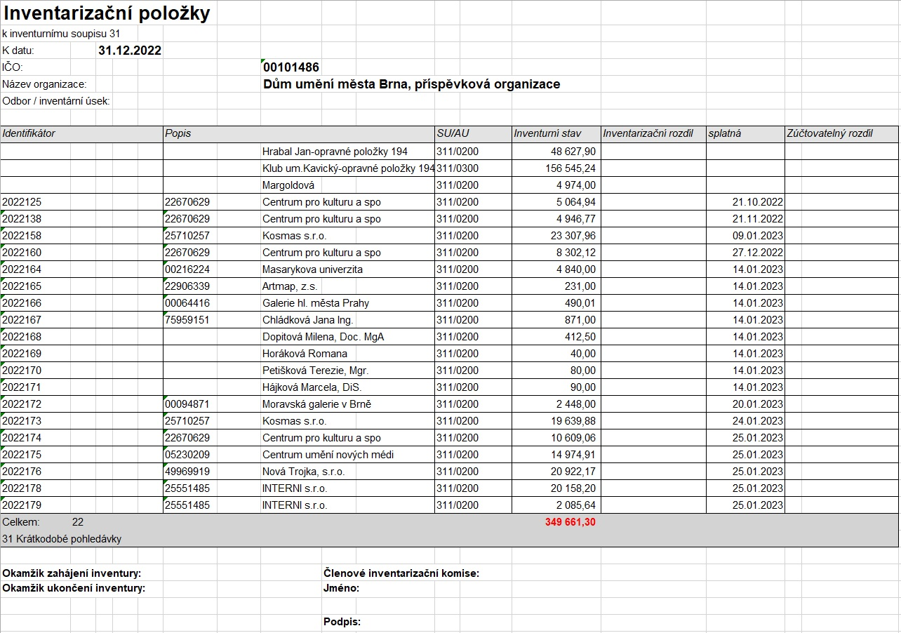

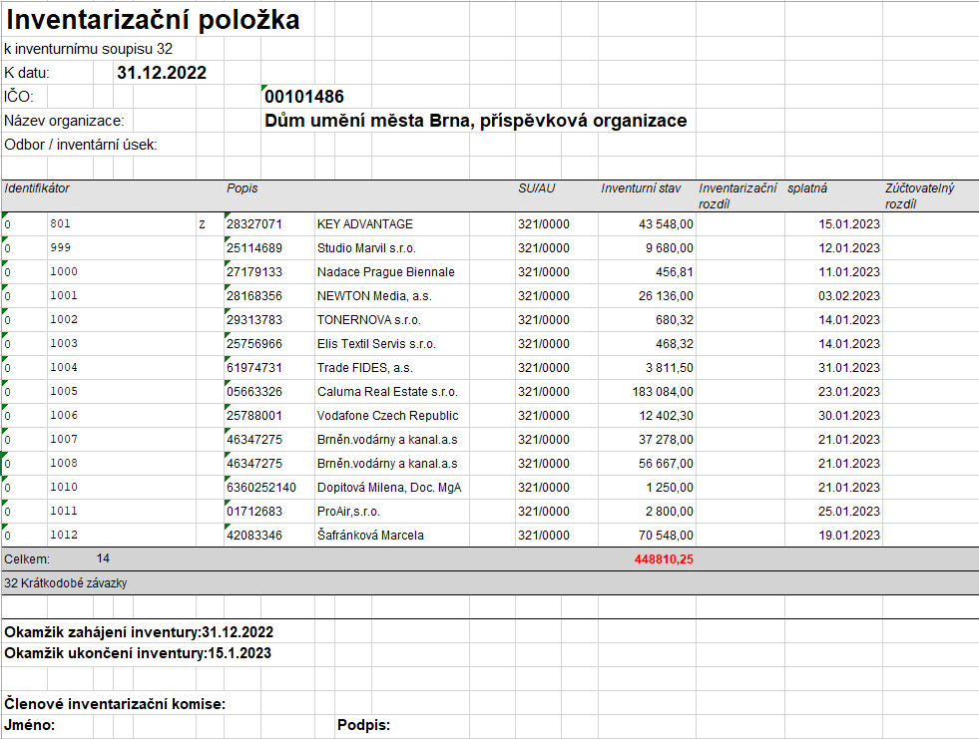

Přílohy
1. Rozpis účelově vynaložených prostředků - BAM tisky a údržba
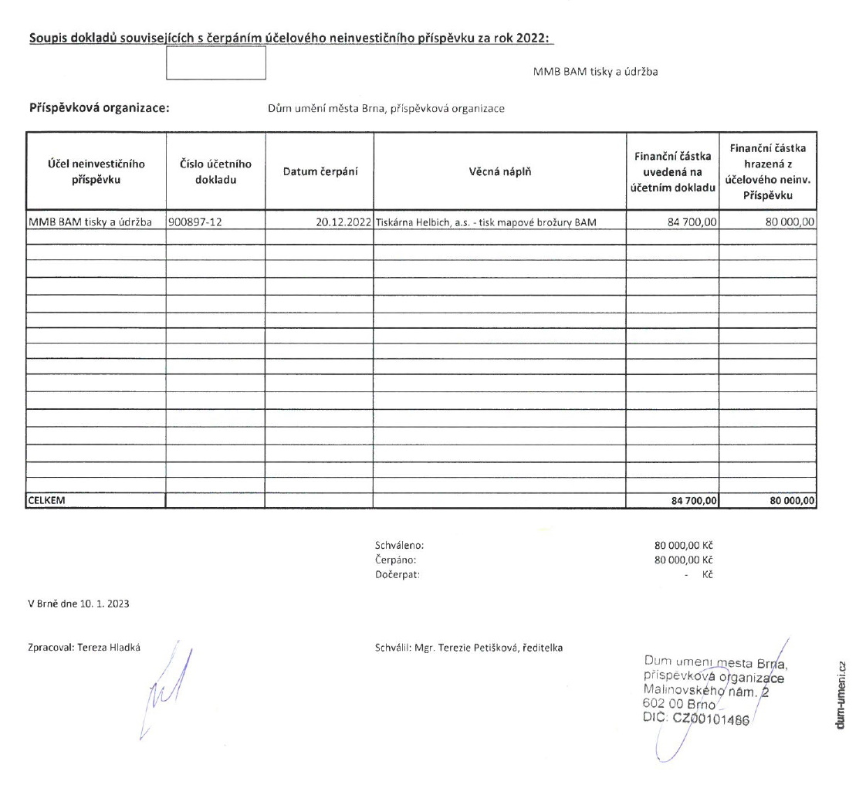

2. Rozpis účelově vynaložených prostředků – BAM dotisk publikace
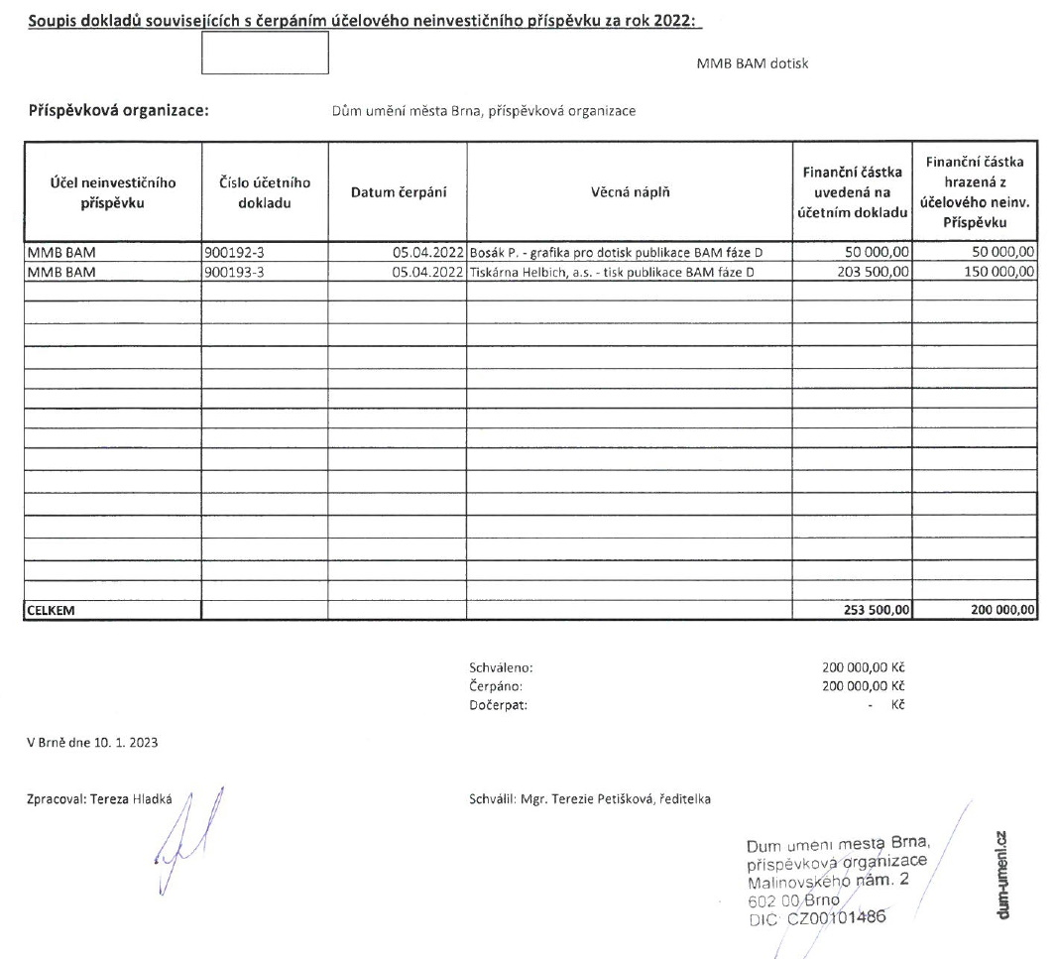

3. Rozpis účelově vynaložených prostředků – BAM

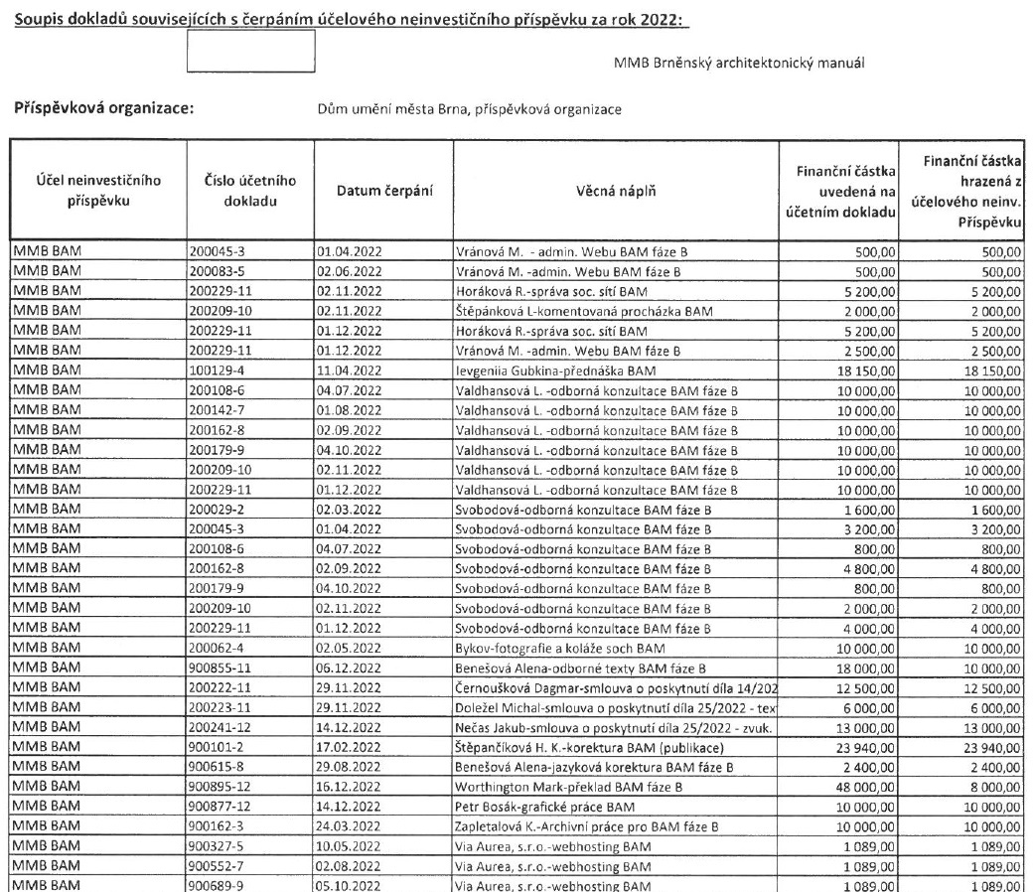
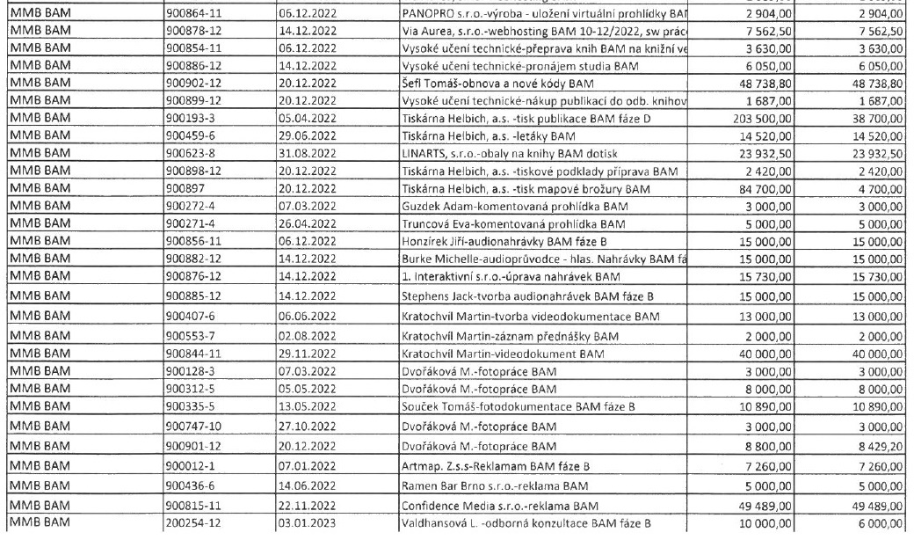
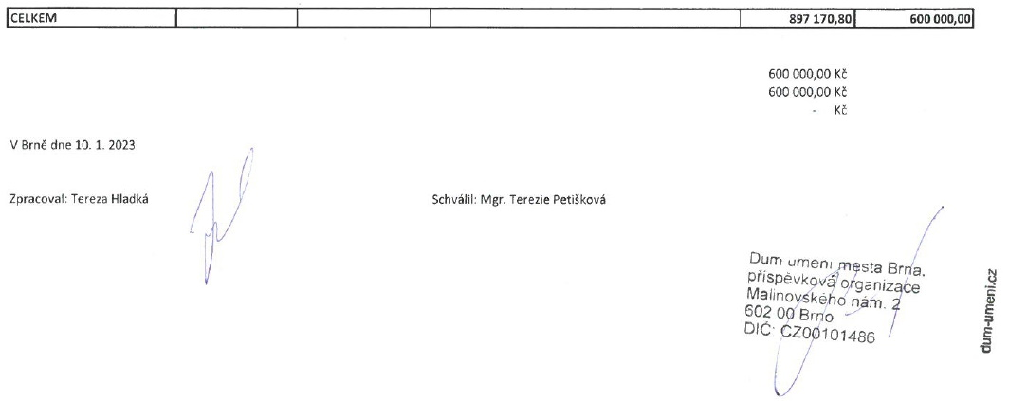

4. Rozpis účelově vynaložených prostředků – Rezidenční program DU

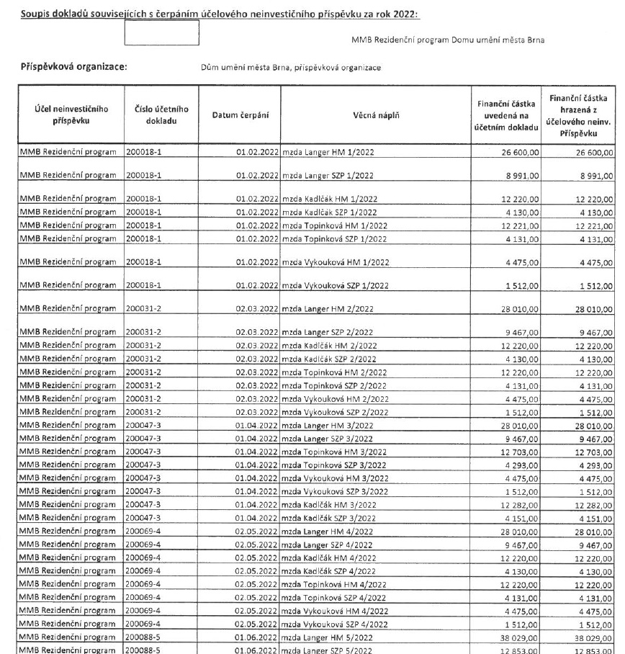
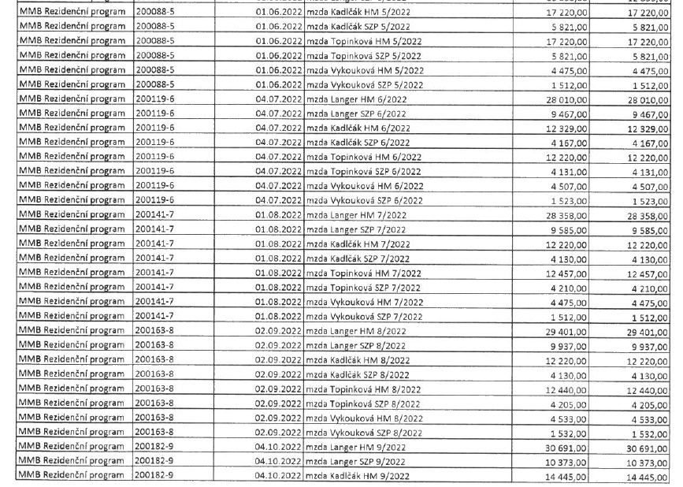
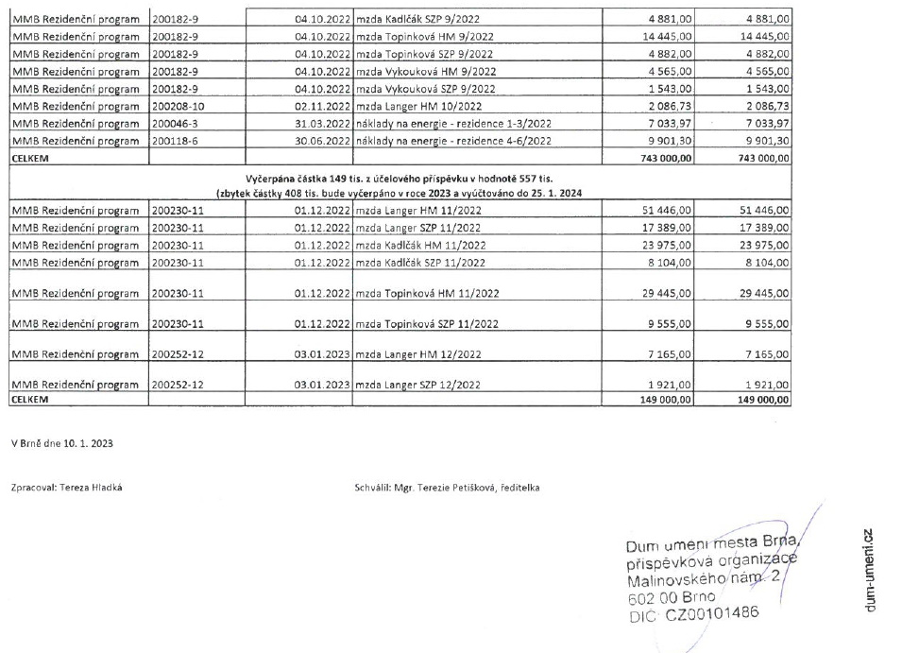

5. Rozpis účelově vynaložených prostředků – zpracování archivu DUmB 1911-2011

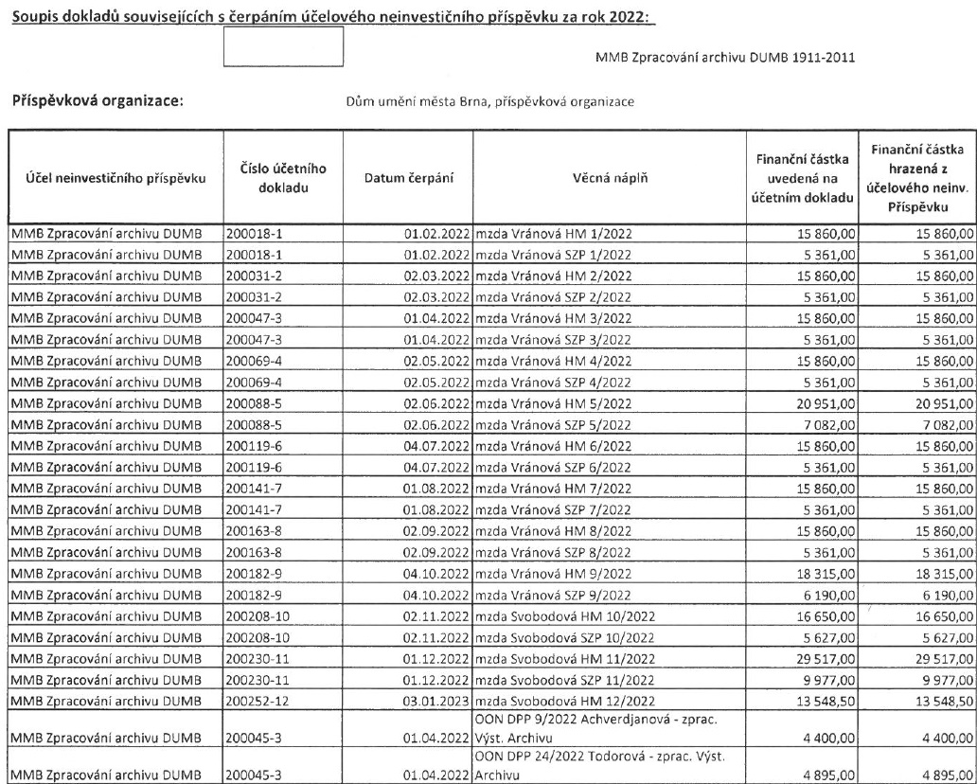
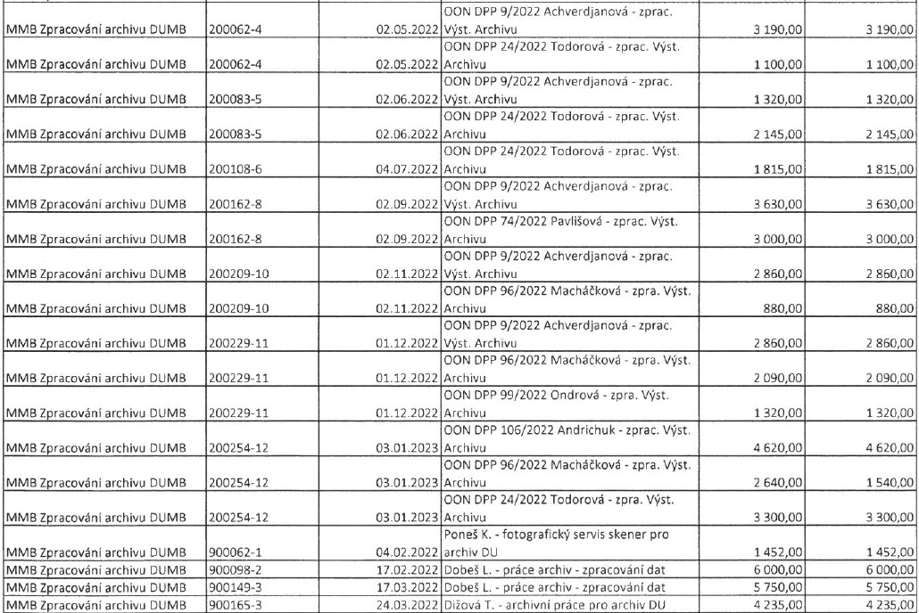
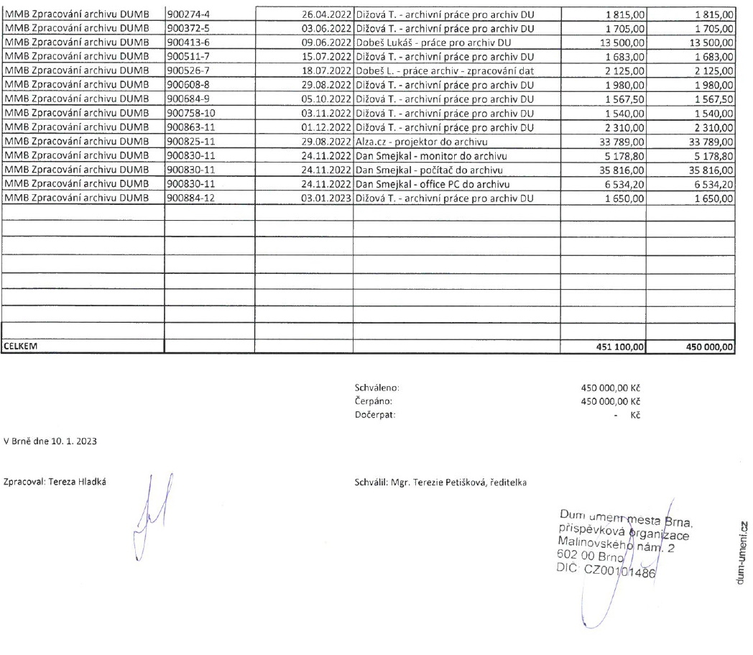

6. Rozpis účelově vynaložených prostředků – odměny a příplatky stálých zaměstnanců

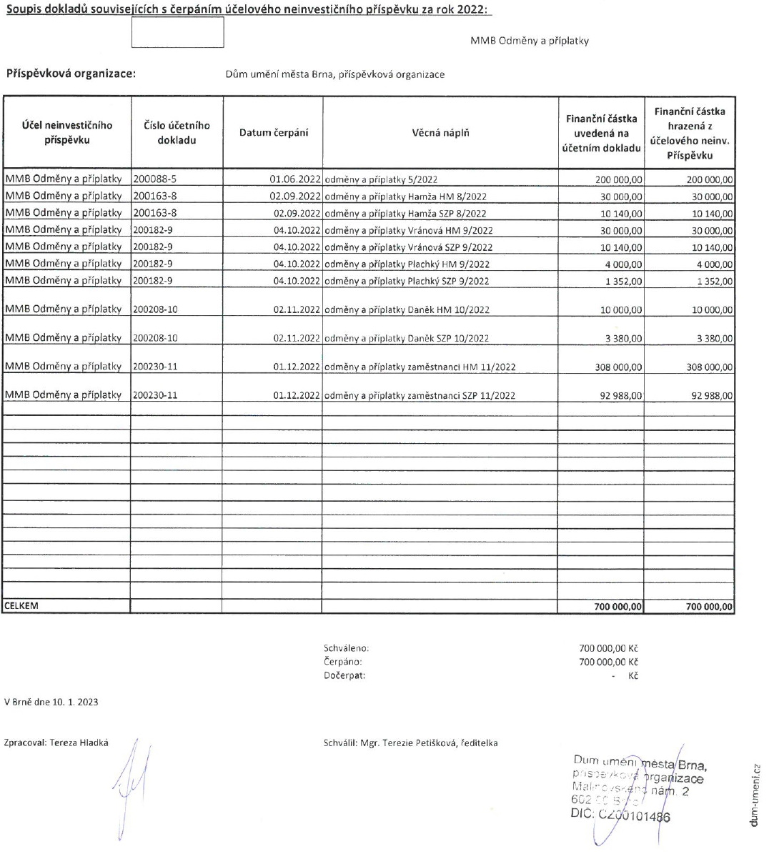
7. Rozpis účelově vynaložených prostředků – Mzdové náklady na kurátora a koordinátora Vašulka Kitchen Brno
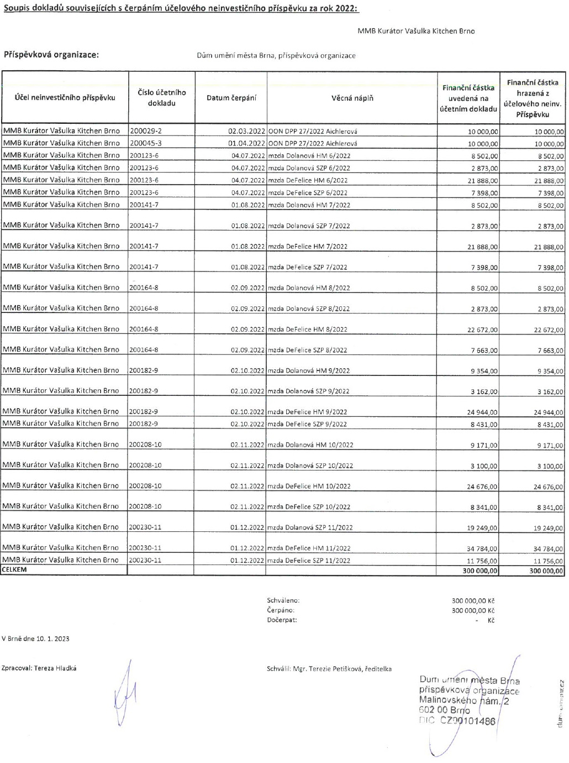

8. Rozpis účelově vynaložených prostředků – náklady na platy včetně odvodů

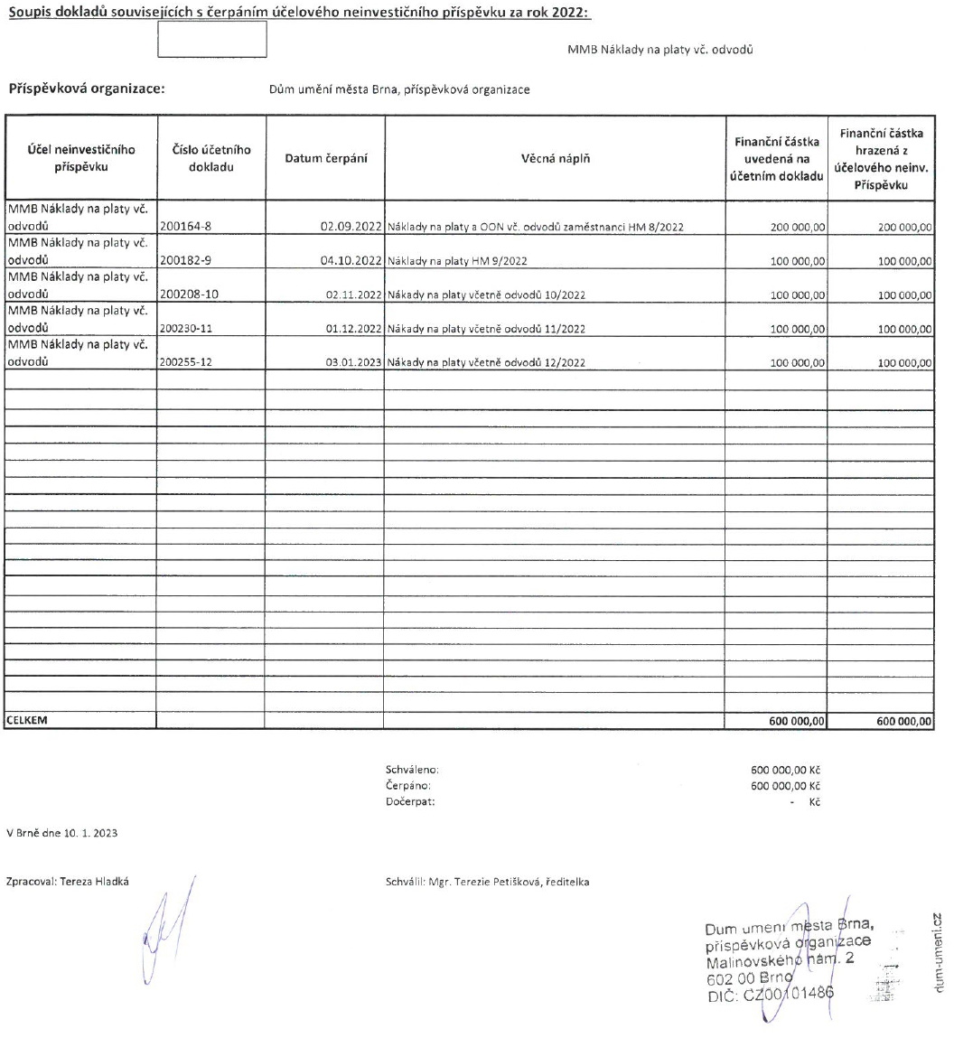

9. Rozpis účelově vynaložených prostředků – náklady na energie

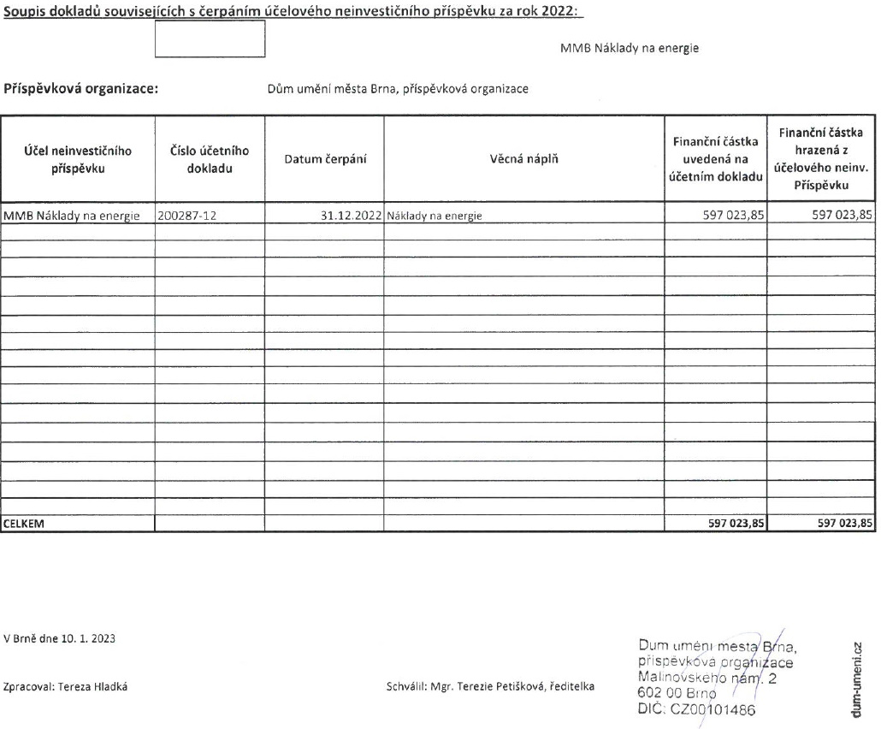

10. Rozpis účelově vynaložených prostředků – Bienále Sochy v ulicích – Brno Art Open 2022

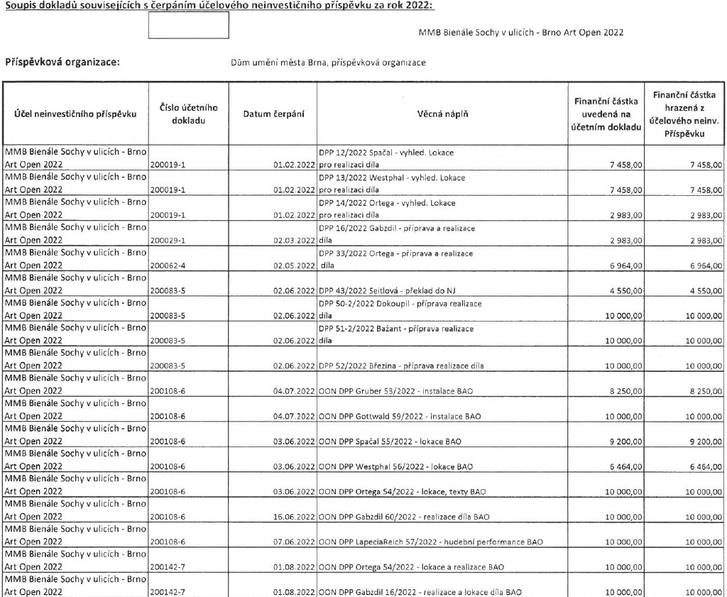
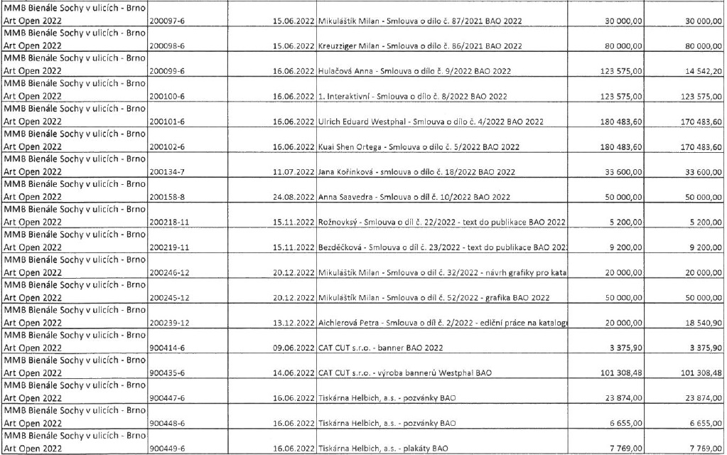
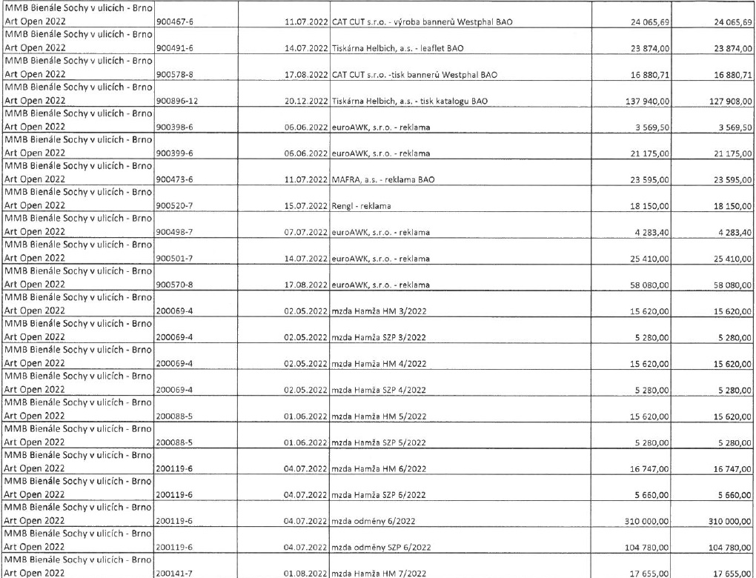
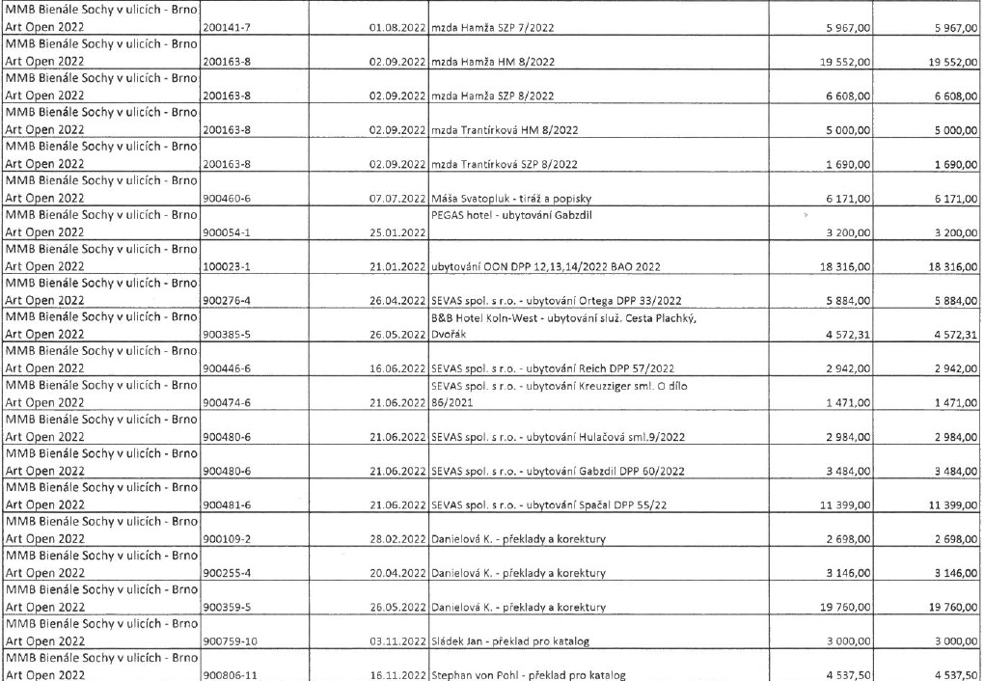
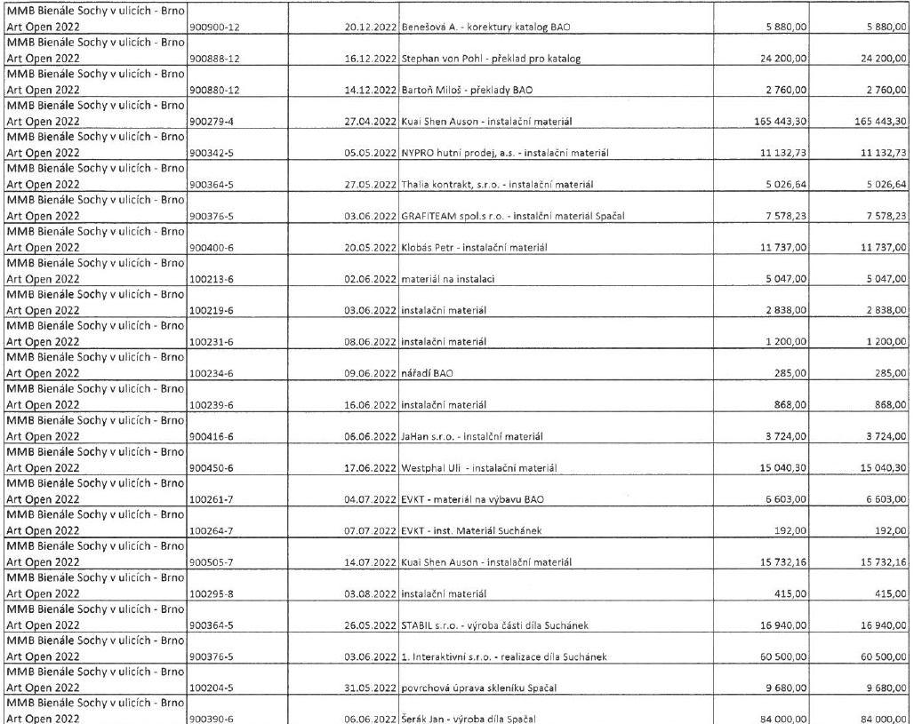
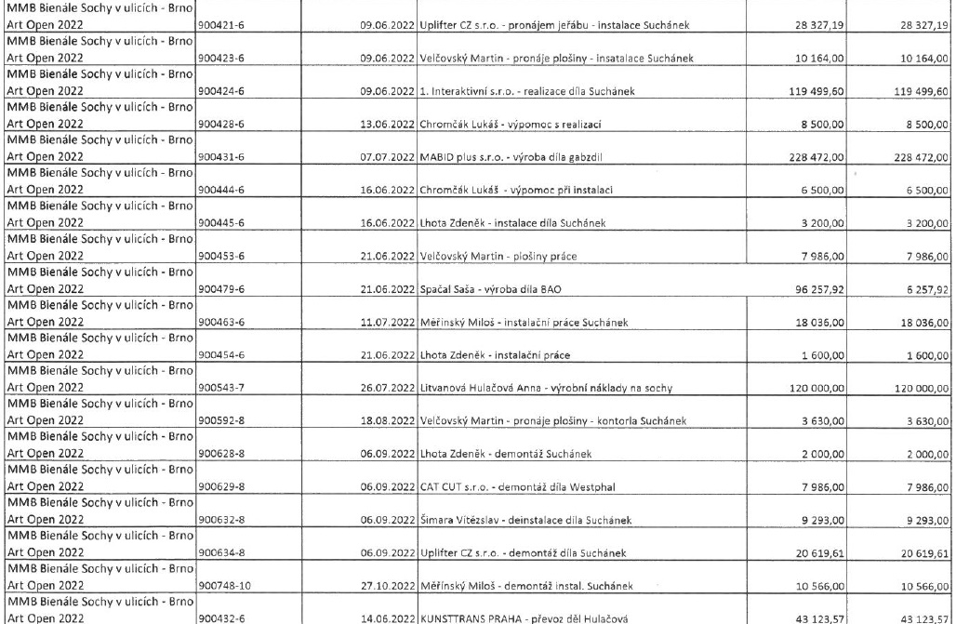
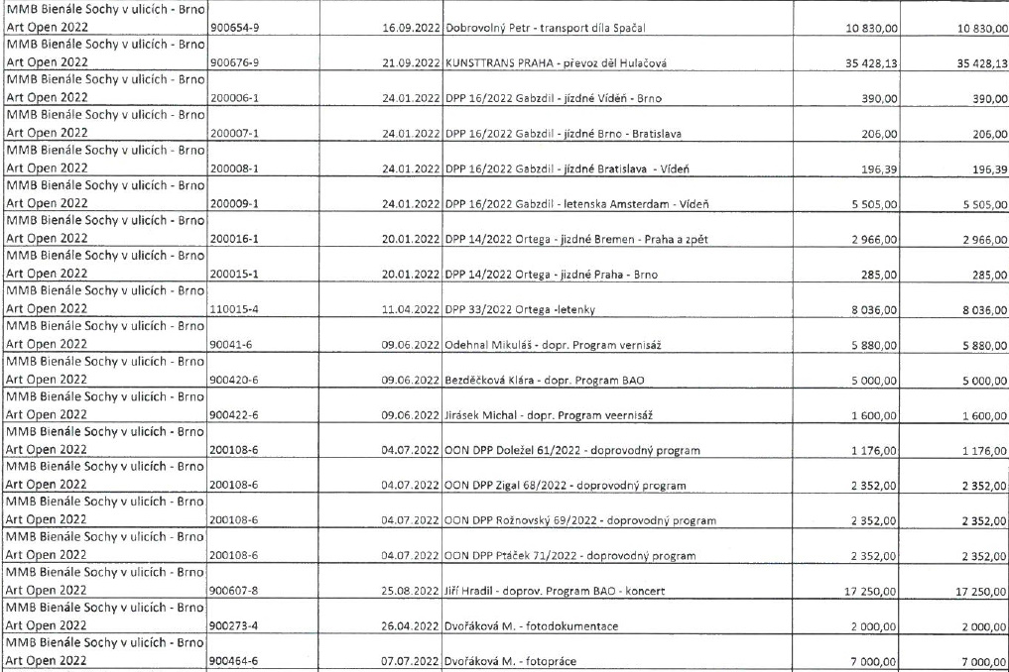
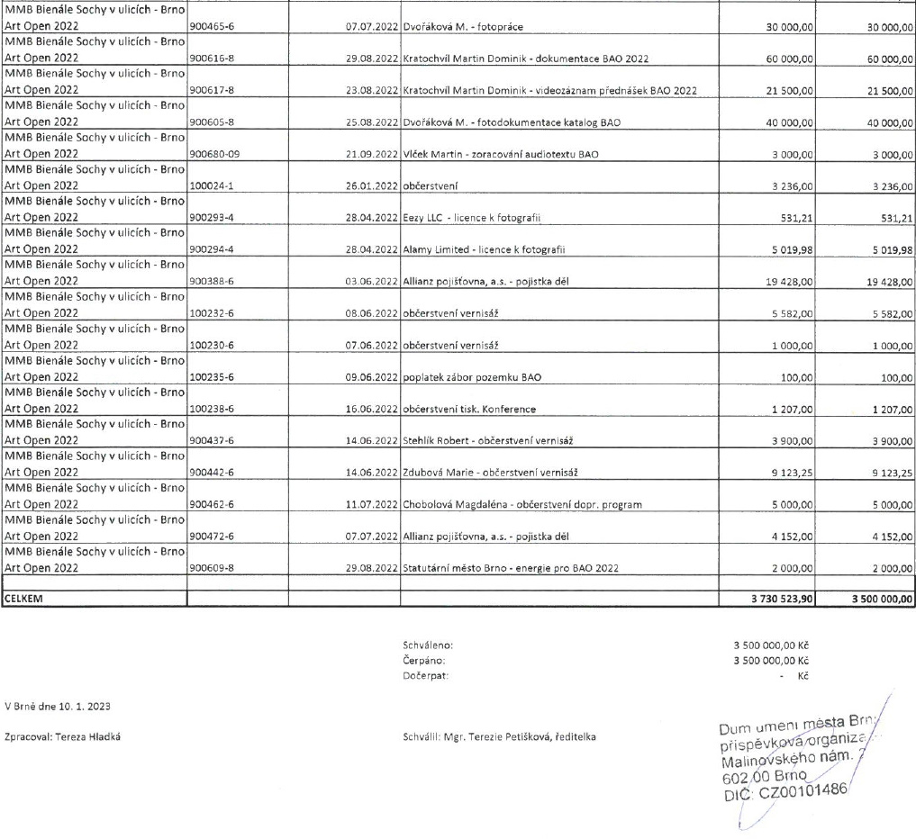

11. Pohledávky a závazky organizace k 31. 12. 2022

Webovou stránku bam.brno.cz lze využít nejen jako zdroj informací, ale díky navrženým vycházkovým trasám také jako průvodce městem. Historické stavební etapy byly rozděleny na pět období a pracovně označeny jako tzv. fáze A–E (fáze A: 1850–1900, fáze B: 1900–1918, fáze C: 1918–1945, fáze D: 1946–1989, fáze E: 1990–současnost).

